МИНИСТЕРСТВО ОБРАЗОВАНИЯ И НАУКИ РЕСПУБЛИКИ КАЗАХСТАН

ТОО «КАЗАХСКИЙ НАУЧНО-ИССЛЕДОВАТЕЛЬСКИЙ ИНСТИТУТ ЭКОНОМИКИ АПК И РАЗВИТИЯ СЕЛЬСКИХ ТЕРРИТОРИЙ»
(ТОО «КазНИИЭАПКиРСТ»)

УДК: 631.15:332.14
№ госрегис. 0118РК00569
Инв. №

УТВЕРЖДАЮ:
Генеральный директор
ТОО «КазНИИЭАПКиРСТ»
д.э.н.
___________ М.Т.Кантуреев
« «______________2018 г.

ОТЧЕТ
О НАУЧНО-ИССЛЕДОВАТЕЛЬСКОЙ РАБОТЕ

Эффективность и оптимизация размещения производственных мощностей и сырьевых зон перерабатывающих предприятий АПК РК

по теме:
РАЗРАБОТКА ПРЕДЛОЖЕНИЙ ПО ПОВЫШЕНИЮ ЭФФЕКТИВНОСТИ И ОПТИМИЗАЦИИ РАЗМЕЩЕНИЯ ПРОИЗВОДСТВЕННЫХ МОЩНОСТЕЙ И СЫРЬЕВЫХ ЗОН ПЕРЕРАБАТЫВАЮЩИХ ПРЕДПРИЯТИЙ В МОЛОЧНОЙ ОТРАСЛИ
(промежуточный)

Научный руководитель проекта:
доктор экономических наук, профессор Г.У. Акимбекова

Алматы 2018

СПИСОК ИСПОЛНИТЕЛЕЙ

Научный руководитель темы:
д.э.н., профессор | ___________________  подпись, дата | Г.У. Акимбекова
Исполнители темы:
к.э.н., СНС | __________________  подпись, дата | А.Б. Баймуханов
СНС | __________________  подпись, дата | У.Р. Каскабаев
ведущий аналитик | _________________  подпись, дата | М.Ж. Жумабеков

РЕФЕРАТ

ЕСЕП 78 Б., 17 КЕСТЕ., 22 ӘДЕБИЕТ, 26 ҚОСЫМША

Түйінді сөздер ТИІМДІЛІК, ОҢТАЙЛАНДЫРУ, ҚАЙТА ӨҢДЕУ КӘСІПОРЫНДАРЫ, ӨНДІРІСТІК ҚУАТТАР, АГРОӨНЕРКӘСІП КЕШЕНІ.
Зерттеу объектісі: ауылшаруашылық, қайта өңдеу, қызмет көрсететін және басқа да АӨК кәсіпорындары, интеграцияланған құрылымдар (агрофирма, ауылшаруашылық кооперативтері және т.б.).
Жұмыстың мақсаты: ҚР АӨК қайта өңдеу кәсіпорындарының өндірістік қуаттары мен шикізат аймақтарын орналастырудың тиімділігін арттыру және оңтайландыру бойынша ұсыныстар әзірлеу.
Зерттеу жүргізу әдістемесі: абстрактілі-логикалық, монографиялық, аналитикалық, экономикалық-статистикалық, есептік-конструктивтік және т. б.
Зерттеу нәтижелері:
- ҚР АӨК қайта өңдеу кәсіпорындарының өндірістік қуаттары мен шикізат аймақтарын орналастыру тиімділігін арттыру және оңтайландыру бойынша ғылыми-әдістемелік тәсілдер әзірленді;
- ҚР АӨК сүт саласындағы ауыл шаруашылығы және қайта өңдеу кәсіпорындарының жағдайы мен даму әлеуетіне талдау жүргізілді;
- сүт және сүт өнімдері өндірісінің шоғырлануына, қайта өңдеу кәсіпорындарының өндірістік қуаттарын орналастырудың қалыптасқан схемаларына, олардың ҚР өңірлері бойынша шикізат ресурстарына сәйкестігіне талдау жүргізілді
- ҚР АӨК сүт саласындағы өңдеуші кәсіпорындардың өндірістік қуаттары мен шикізат аймақтарын орналастырудың тиімділігін арттыру және оңтайландыру бойынша ұсыныстар әзірленді.
1-міндет: "ҚР АӨК қайта өңдеу кәсіпорындарының өндірістік қуаттары мен шикізат аймақтарын орналастырудың тиімділігі және оңтайландыру»
Енгізу дәрежесі: ҚР АӨК сүт саласында қайта өңдеу кәсіпорындарының өндірістік қуаттары мен шикізат аймақтарын орналастырудың тиімділігін арттыру және оңтайландыру бойынша ұсынылған ұсыныстар сүт өндірісін ұлғайту, халық шаруашылықтары өндірген өнімді кепілді өткізу, олардың неғұрлым ірі тауар шаруашылығына көшуін ынталандыру және ауыл халқының табысын арттыру мақсатында ауыл шаруашылығы кооперативтеріне ЖҚШ біріктіру жолымен сүт өңдеу кәсіпорындарын шикізатпен жүктеуді қамтамасыз етуге мүмкіндік береді, сүт және сүт өнімдері өндірісінің шоғырлануын талдау, қайта өңдеу кәсіпорындарының өндірістік қуаттарын орналастырудың қалыптасқан схемаларын АӨК отандық кәсіпорындары, салалық министрліктер мен ведомстволар, ұлттық компаниялар ҚР АӨК дамытудың 2017-2021 жылдарға арналған мемлекеттік бағдарламасын іске асыру процесінде пайдалануы мүмкін.
Жұмыстың экономикалық тиімділігі: проблеманың теориялық-әдіснамалық және практикалық аспектілеріне негізделген жүргізілген ғылыми зерттеулер сүт өңдейтін кәсіпорындардың өндірістік қуаттарын неғұрлым тиімді жүктеуге, сондай-ақ шикізат аймақтарын орналастыруды оңтайландыруға, елдің азық-түлік тәуелсіздігін қамтамасыз ету үшін бәсекеге қабілетті отандық өнім өндірісінің көлемін ұлғайтуға ықпал ететін болады, бұл өз кезегінде экономикалық тұрақтылыққа, халықтың, әсіресе ауылдық және олардың жұмыспен қамтылуына ықпал ететін болады.

РЕФЕРАТ

Отчет 78 с., 17 табл., 22 источников, 26 приложений

Ключевые слова ЭФФЕКТИВНОСТЬ, ОПТИМИЗАЦИЯ, ПЕРЕРАБАТЫВАЮЩИЕ ПРЕДПРИЯТИЯ, ПРОИЗВОДСТВЕННЫЕ МОЩНОСТИ, АГРОПРОМЫШЛЕННЫЙ КОМПЛЕКС.
Объект исследований: сельскохозяйственные, перерабатывающие, обслуживающие и др. предприятия АПК, интегрированные формирования (агрофирма, сельскохозяйственные кооперативы и др.).
Цель работы: разработка предложений по повышению эффективности и оптимизации размещения производственных мощностей и сырьевых зон перерабатывающих предприятий АПК РК.
Методика проведения исследований: абстрактно-логический, монографический, аналитический, экономико-статистический, расчетно-конструктивный и др.
Результаты исследований:
- разработаны научно-методологических подходов по повышению эффективности и оптимизации размещения производственных мощностей и сырьевых зон перерабатывающих предприятий АПК РК;
- проведен анализ состояния и потенциала развития сельскохозяйственных и перерабатывающих предприятий в молочной отрасли АПК РК;
- проведен анализ концентрации производства молока и молочной продукции, сложившихся схем размещения производственных мощностей перерабатывающих предприятий, соответствия их сырьевым ресурсам в разрезе регионов РК
- разработаны предложения по повышению эффективности и оптимизации размещения производственных мощностей и сырьевых зон перерабатывающих предприятий в молочной отрасли АПК РК.
Задача 1: «Эффективность и оптимизация размещения производственных мощностей и сырьевых зон перерабатывающих предприятий АПК РК»
Степень внедрения: Представленные предложения по повышению эффективности и оптимизации размещения производственных мощностей и сырьевых зон перерабатывающих предприятий в молочной отрасли АПК РК позволят обеспечить загрузку молокоперерабатывающих предприятий сырьем путем объединение ЛПХ в сельскохозяйственные кооперативы с целью использования их потенциала для увеличения производства молока, гарантированного сбыта произведенной продукции хозяйствами населения, стимулирования перехода их в более крупное товарное хозяйство и повышения доходов сельского населения, анализ концентрации производства молока и молочной продукции, сложившихся схем размещения производственных мощностей перерабатывающих предприятий могут быть использованы отечественными предприятиями АПК, отраслевыми министерствами и ведомствами, Национальными Компаниями в процессе реализации Государственной программы развития АПК РК на 2017-2021 гг.
Экономическая эффективность работы: Проведенные научные исследования, основанные на теоретико-методологических и практических аспектах проблемы будут способствовать более эффективной загрузке производственных мощностей молокоперерабатывающих предприятий, а также оптимизации размещения сырьевых зон, увеличения объема производства конкурентоспособной отечественной продукции для обеспечения продовольственной независимости страны, что в свою очередь будет способствовать экономической стабильности, повышению доходов населения, особенно сельского, и их занятости.
СоДЕРЖАНИЕ

ВВЕДЕНИЕ…………………………………………………………………………… | 8
ОСНОВНАЯ ЧАСТЬ……………………………………………………………… | 9
1 РАЗРАБОТКА НАУЧНО-МЕТОДОЛОГИЧЕСКИХ ПОДХОДОВ ПО ПОВЫШЕНИЮ ЭФФЕКТИВНОСТИ И ОПТИМИЗАЦИИ РАЗМЕЩЕНИЯ ПРОИЗВОДСТВЕННЫХ МОЩНОСТЕЙ И СЫРЬЕВЫХ ЗОН ПЕРЕРАБАТЫВАЮЩИХ ПРЕДПРИЯТИЙ АПК РК……………………………….. | 9
2 АНАЛИЗ СОСТОЯНИЯ И ПОТЕНЦИАЛА РАЗВИТИЯ СЕЛЬСКОХОЗЯЙСТВЕННЫХ И ПЕРЕРАБАТЫВАЮЩИХ ПРЕДПРИЯТИЙ В МОЛОЧНОЙ ОТРАСЛИ АПК РК……………………………………………………. | 14
3 АНАЛИЗ КОНЦЕНТРАЦИИ ПРОИЗВОДСТВА МОЛОКА И МОЛОЧНОЙ ПРОДУКЦИИ, СЛОЖИВШИХСЯ СХЕМ РАЗМЕЩЕНИЯ ПРОИЗВОДСТВЕННЫХ МОЩНОСТЕЙ ПЕРЕРАБАТЫВАЮЩИХ ПРЕДПРИЯТИЙ, СООТВЕТСТВИЯ ИХ СЫРЬЕВЫМ РЕСУРСАМ В РАЗРЕЗЕ РЕГИОНОВ РК……………………………… | 23
4 РАЗРАБОТКА ПРЕДЛОЖЕНИЙ ПО ПОВЫШЕНИЮ ЭФФЕКТИВНОСТИ И ОПТИМИЗАЦИИ РАЗМЕЩЕНИЯ ПРОИЗВОДСТВЕННЫХ МОЩНОСТЕЙ И СЫРЬЕВЫХ ЗОН ПЕРЕРАБАТЫВАЮЩИХ ПРЕДПРИЯТИЙ В МОЛОЧНОЙ ОТРАСЛИ АПК РК………………………………………………………………………. | 33
ҚОРЫТЫНДЫ........…………………………………………………………………… | 39
ЗАКЛЮЧЕНИЕ………………………………………………………………………… | 44
СПИСОК ИСПОЛЬЗОВАННЫХ ИСТОЧНИКОВ ………………………………… | 49
ПРИЛОЖЕНИЯ……………………………………………………………………… | 51

ОБОЗНАЧЕНИЯ, СОКРАЩЕНИЯ

АПК | - | агропромышленный комплекс
га | - | гектар
г. | - | год
г. | - | город
др. | - | другие
ед. | - | единиц
ИП | - | индивидуальный предприниматель
КХ | - | крестьянское хозяйство
кг | - | килограмм
ЛПХ | - | личные подсобные хозяйства
млн | - | миллион
МСХ | - | Министерство сельского хозяйства
ОРЦ | - | оптово-распределительный центр
РК | - | Республика Казахстан
СХК | - | сельскохозяйственный кооператив
СХТП | - | сельскохозяйственный товаропроизводитель
с/о | - | сельский округ
тыс.т | - | тысячи тонн
т.д. | - | так далее
т.к. | - | так как
ТОО | - | товарищество с ограниченной ответственностью
тнг | - | тенге
ХН | - | хозяйства населения
% | - | процент

ОПРЕДЕЛЕНИЯ

В настоящем отчете научно-исследовательской работы используются следующие термины с соответствующими определениями:

Сырьевая зона - это совокупность сельскохозяйственных товаропроизводителей, обеспечивающих перерабатывающее предприятие (молочный завод) сырьем в количестве и качестве, необходимом для полной загрузки его производственных мощностей.
Производственная мощность — максимальный возможный годовой выпуск продукции производственной единицы (отрасли промышленности, предприятия, его подразделения, рабочего места).
Сельскохозяйственный кооператив - юридическое лицо в организационно-правовой форме производственного кооператива, создаваемым на основе членства путем добровольного объединения физических и (или) юридических лиц для осуществления совместной производственной и (или) иной хозяйственной деятельности в целях удовлетворения их социально-экономических потребностей в производстве, переработке, сбыте, хранении сельскохозяйственной продукции, продукции аквакультуры (рыбоводства), снабжении средствами производства и материально-техническими ресурсами, кредитовании, водообеспечении или другом сервисном обслуживании членов кооператива, а также ассоциированных членов кооператива.

ВВЕДЕНИЕ

Актуальность исследований. Актуальность проекта подтверждается поставленными задачами в Государственной Программе АПК РК на 2017-2021 гг., Послании Президента Республики Казахстан Н.А. Назарбаева народу Казахстана «Новые возможности развития в условиях четвертой промышленной революции» [1, 2], где отмечается, увеличить в течение 5 лет производительность труда в АПК и экспорт переработанной сельхозпродукции как минимум в 2,5 раза. Новизна исследований заключается в комплексном исследовании, включающего обоснование современных теоретико-методологических подходов, разработку научно-практических рекомендаций по формированию взаимовыгодных, экономических отношений между сельскохозяйственных и перерабатывающих предприятиями АПК с целью эффективного использования ресурсного потенциала имеющихся производственных мощностей перерабатывающих предприятий и их сырьевых зон, составление оптимальных карт их размещения в соответствии с объемами производства сельскохозяйственного сырья с учетом отраслевых и региональных особенностей, а также эффективного взаимодействия предприятий АПК.
Научная и практическая значимость исследований: Разработанные предложения по повышению эффективности и оптимизации размещения производственных мощностей и сырьевых зон перерабатывающих предприятий АПК РК позволит определить потенциальные возможности ресурсной базы действующих сельскохозяйственных, перерабатывающих предприятий АПК РК, потребности в новых производственных мощностях и объеме необходимого сырья для полной их загрузки, что будет способствовать поставленным задачам Государственной Программы развития АПК РК на 2017-2021гг и др. Потенциальными потребителями результатов исследования являются Министерство сельского хозяйства и др.министерства и ведомства, акиматы областей (районов), предприниматели и др.
Цель проекта - разработка предложений по повышению эффективности и оптимизации размещения производственных мощностей и сырьевых зон перерабатывающих предприятий АПК РК.
Задача исследований: разработка научно-методологических подходов по повышению эффективности и оптимизации размещения производственных мощностей и сырьевых зон перерабатывающих предприятий АПК РК; анализ состояния и потенциала развития сельскохозяйственных и перерабатывающих предприятий в молочной отрасли АПК РК; анализ концентрации производства молока и молочной продукции, сложившихся схем размещения производственных мощностей перерабатывающих предприятий, соответствия их сырьевым ресурсам в разрезе регионов РК; разработать предложения по повышению эффективности и оптимизации размещения производственных мощностей и сырьевых зон перерабатывающих предприятий в молочной отрасли АПК РК.

ОСНОВНАЯ ЧАСТЬ

1 РАЗРАБОТКА НАУЧНО-МЕТОДОЛОГИЧЕСКИХ ПОДХОДОВ ПО ПОВЫШЕНИЮ ЭФФЕКТИВНОСТИ И ОПТИМИЗАЦИИ РАЗМЕЩЕНИЯ ПРОИЗВОДСТВЕННЫХ МОЩНОСТЕЙ И СЫРЬЕВЫХ ЗОН ПЕРЕРАБАТЫВАЮЩИХ ПРЕДПРИЯТИЙ АПК РК

Изучение сложившихся научно-методологических подходов по повышению эффективности и оптимизации размещения производственных мощностей и сырьевых зон перерабатывающих предприятий АПК позволило сделать вывод, что в новых условиях развития рыночных отношений одни теоритические положения утратили свое значение, другие сохраняются, усиливаются, сложились новые подходы обусловленные системой социальноэкономических отношений, стадий экономического развития АПК, требованиями экономической рациональности.
Анализ сложившихся теорий размещения хозяйства позволил выявить основных основоположников формирования теоретических концепций размещения хозяйства, которое больше всего связывают с немецким ученым И. Тюнена «Изолированное государство в его отношении к сельскому хозяйству и национальной экономии», которая посвящена выявлению общих закономерностей размещения сельскохозяйственного производства [3, 4].
В своих исследованиях И. Тюнен рассматривал абстрактное, экономически изолированное государство, в пределах которого имеется центральный город — единственный рынок сбыта сельскохозяйственной продукции и источник обеспечения страны промышленными товарами. Цена каждого продукта в любой точке пространства отличалась от его цены в городе на величину транспортных затрат, которые принимались прямо пропорциональными весу груза и дальности его перевозки. На основании этого положения И. Тюнен доказывал, что оптимальная схема размещения сельскохозяйственного производства — это система концентрических поясов разного диаметра вокруг центрального города, являющихся зонами различной специализации сельского хозяйства, а интенсивность сельскохозяйственного производства должна снижаться по мере удаления от города [4, 5].
Немецкий ученый В. Лаунхард исследовал (1882 г.) оптимальное размещение отдельного промышленного предприятия относительно источников сырья и рынков сбыта продукции. Решающим фактором размещения производства, так же как и у И. Тюнена, явились транспортные издержки. Производственные затраты принимались равными для всех точек исследуемой территории. Место оптимального размещения предприятия находилось в зависимости от весовых соотношений перевозимых грузов и расстояний [4, 6].
Немецкий экономист А. Вебер. В своей работе «О размещении промышленности: чистая теория штандорта», он в дополнение к транспортным издержкам ввел в теоретический анализ новые факторы размещения производства, поставив более общую оптимизационную задачу: минимизацию общих издержек производства, а не только транспортных [7, 8].
В. Кристаллер разработал теорию о функциях и размещении системы населенных пунктов (центральных мест) в рыночном пространстве. Автор исходил из условия равномерности расселения населения на однородной территории. В этом случае территория разбивалась на правильные шестиугольники, являющихся зоной сбыта продукции центрального города, в который население приезжает за покупками. При подобной организации сбыта обеспечивалась минимизация средних расстояний поездок покупателей. Модель В. Кристаллера предусматривала иерархию центральных мест (малые, средние, крупные и крупнейшие), в соответствии с которой происходила и дифФеренциация функций по центрам обслуживания разной величины, разного ранга [4, 9],
Теоретические исследования в области размещения производительных сил в Казахстане в советский период концентрировались на трех направлениях:
- выявление закономерностей, принципов и факторов размещения производительных сил, которыми занимались ученые Ю. Г. Саушкин, А. Е. Пробст, Я. Г. Фейгин;
- экономическое районирование и образование региональных комплексов в научных трудах Н. Н. Баранского, Н. Н. Колосовского, П. М. Алампиева [4, 10].
Оценка эффективности размещения производительных сил проводится методами пространственного экономического анализа на основе взаимодополнения регионального (выявление факторов и специфики экономического развития территорий региона с целью оптимизации динамики социальноэкономических процессов, исследование общих тенденций и закономерностей развития территорий региона, возможностей реконструкции хозяйственных комплексов, инфраструктуры) и локального (для выявления факторов развития и размещения конкретных предприятий, определения их размеров в территориальной социально-экономической системе для совершенствования территориального разделения труда) анализов [11].
Метод минимума приведенных затрат характеризует эффективность размещения производства на территории через оценку себестоимости продукции и размера привлекаемых капиталовложений. Приведенные затраты используются для принятия решения о выборе вариантов размещения предприятий [11].
Одним из главных принципов размещения промышленности, в т.ч. перерабатывающей, относится максимальное приближение к источникам сырья, энергии и районам потребления [12].
Эффективность и оптимизация размещения производственных мощностей и сырьевых зон перерабатывающих предприятий АГЖ РК весьма актуальна на сегодняшний день, поскольку конкретные отрасли промышленности имеют свои специфические особенности, существенно влияющие на характер их размещения.
В отраслях перерабатывающей промышленности, например, к таким особенностям относят следующие:
- сезонный характер производства многих видов сырья.
- физическая и экономическая не транспортабельность отдельных сырьевых ресурсов.
- многокомпонентный состав перерабатываемого сырья, позволяющий наряду с основным продуктом получать и другие продукты.
- повсеместный характер потребления производимых продуктов.
- массовый характер потребления многих продуктов.
Указанные особенности делают своеобразным размещение, а затем и функционирование отраслей перерабатывающей промышленности, обуславливая дифференцированный подход к их эффективности.
В зависимости от степени влияния сырьевого и потребительского факторов пищевая промышленность делится на три группы:
- отрасли, ориентирующиеся на источники сырья (при высоких нормах расхода сырья), сахарная, спиртовая, крахмалопаточная, маслоэкстракционная, молочно-консервная, маслобойная и др.;
- отрасли, которые тяготеют к местам потребления готовой продукции (выделяются при совпадении или превышении массы готовой продукции над массой исходного сырья), - хлебопекарная, пивоваренная, кондитерская, молочная и др.;
- отрасли с одновременной ориентацией на сырье и потребителя (масса сырья больше массы готовой продукции), мясная, мукомольная, винодельческая, табачная и др. [13]
В целях осуществления перспективного регионального развития выделяют следующие основные принципы оптимизации размещения перерабатывающих предприятий АПК:
- принцип минимальной себестоимости сырья, которое поступает на перерабатывающее предприятие;
- принцип максимальной загруженности производственных мощностей, которое обеспечивает полное использование производственных мощностей перерабатывающих предприятий в течение всего года;
- принцип централизации доставки сырья для переработки, согласно которому транспортировку сырья необходимо осуществлять бесперебойно до полной его загрузки.
Вместе тем, при принятии решения по размещению перерабатывающих предприятий в той или иной местности необходимо учитывать критерии, которые характеризуют уровень эффективности перерабатывающей промышленности АПК:
- соответствие географии населения уровню развития отраслей пищевой промышленности;
- удовлетворение потребностей населения в основных продуктах питания;
- качественное изменение структуры потребления;
- оптимизация отраслевой структуры, что связано с различиями в стоимости сырья, фондовооруженности и фондоемкости продукции, производительности труда;
- соответствие сырьевых ресурсов, их количества и качества производственным мощностям перерабатывающих предприятий.
При принятии решения по размещению перерабатывающих предприятий в той или иной местности необходимо учитывать критерии, которые характеризуют уровень эффективности перерабатывающей промышленности
- соответствие географии населения уровню развития отраслей пищевой промышленности;
- удовлетворение потребностей населения в основных продуктах питания;
- качественное изменение структуры потребления;
- оптимизация отраслевой структуры, что связано с различиями в стоимости сырья, фондовооруженности и фондоемкости продукции, производительности труда;
- соответствие сырьевых ресурсов, их количества и качества производственным мощностям перерабатывающих предприятий [14].
Исходя из вышеизложенного, можно обозначить основные показатели эффективности производства в отраслях пищевой промышленности:
- динамика и темпы роста объемов производства в натуральном и стоимостном выражении;
- обеспеченность продуктами питания в расчете на душу населения;
- динамика производственных мощностей предприятий перерабатывающей промышленности;
- коэффициент использования производственных мощностей;
- уровень использования трудовых ресурсов;
- степень использования овеществленного труда - фондообеспеченность, фондоёмкость продукции, фондоотдача;
- коэффициент соотношения сырьевых ресурсов к производственным мощностям перерабатывающих предприятий, плотность закупок сырья в т/км территории области, района, с учетом разницы в затратах труда и средствах;
- эффективность концентрации производства, т.е. сравнительные технико-экономические показатели работы предприятий;
- ассортимент производимой продукции, разнообразие продукции определяется уровнем удовлетворения потребительского спроса на основе сравнения наличных видов продукции по сравнению с прошлыми периодами и с развитыми странами; качество продукции, т.е. соответствие международным стандартам, требованиям санитарии, нормам содержания нитратов, сохранение в переработанных продуктах полезных веществ (витаминов, ферментов, минеральных солей и др.);
- продовольственная обеспеченность, характеризующая уровень удовлетворения потребностей в продукции перерабатывающих предприятий в расчете на одного среднестатистического потребителя. Устанавливается этот критерий при сравнении фактического потребления и существующих в данный период нормативов;
- доступность цен на переработанные продукты для массового потребителя, что достигается снижением себестоимости производства, совершенствованием механизма ценообразования, государственных дотаций и т.д. [14].
Исходя из проведенного анализа сложившихся научнометодологических подходов по повышению эффективности оптимизации размещения производственных мощностей сырьевых зон перерабатывающих предприятий в АПК наиболее приемлемым к условиям молочной отрасли РК рекомендуемая методика Яшковой Н. В., проведенной на примере молочной промышленности РФ [15].
В целях осуществления перспективного регионального развития Яшкова Н. В. выделяет следующие основные принципы оптимизации размещения перерабатывающих предприятий АПК:
- принцип минимальной себестоимости сырья, которое поступает на перерабатывающее предприятие;
- принцип максимальной загруженности производственных мощностей, которое обеспечивает полное использование производственных мощностей перерабатывающих предприятий в течение всего года;
- принцип централизации доставки сырья для переработки, согласно которому транспортировку сырья необходимо осуществлять бесперебойно до полной его загрузки [15].
Согласно ее исследованиям развитие сырьевой зоны зависит от наличия и размера каждого компонента, а также от их соответствия друг другу. Каждый компонент сырьевой зоны характеризуется системой качественных и количественных показателей, которые обуславливают уровень её развития. Эффективность и оптимизация размещения производственных мощностей и сырьевых зон перерабатывающих предприятий в молочной отрасли возможно при условии создания необходимых организационных связей между молочным заводом и его сырьевой зоной. Создание таких связей возможно на основе оптимизации как состава сырьевой зоны, так и маршрутов доставки молока от места его производства к месту переработки.
Организационные предпосылки оптимизации размещения сырьевой зоны молокоперерабатывающих предприятий обусловлены рядом факторов: размеры производственных мощностей перерабатывающего предприятия и их соответствие сырьевой зоне; ритмичность производства молока; организация перевозок сырья. Оптимизация сырьевой зоны позволит сократить радиус доставки молока, сформировать постоянный состав его поставщиков. В результате повысится эффективность использования производственных мощностей перерабатывающего завода, снизятся затрат на транспортировку и переработку молока [15].
В связи с этим при переходе к органическому сочетанию отраслей АПК нужно учитывать выше перечисленные факторы в практике размещения и организации производства. Прежде всего требуется не только приближение промышленной переработки к источникам сырья, но и осуществление прямых производственных связей. Кроме того, современный этап оптимального размещения производственных мощностей перерабатывающих предприятий к их сырьевым ресурсам предполагает более последовательное проведение в жизнь принципа комплексности в размещении и развитии отраслей АПК РК с учетом зональной специализации и концентрации, необходимости перехода к неразрывному единству. Необходимо установление таких форм взаимосвязи перерабатывающих и сельскохозяйственных отраслей, при которых появлялась бы возможность наименьшей потери труда при переходе от обработки сырья по всем последовательным технологическим стадиям до получения готового конечного продукта.

2 Анализ состояния и потенциала развития сельскохозяйственных и перерабатывающих предприятий в молочной отрасли АПК РК

Анализ состояния молочной отрасли в современных условиях хозяйствования показывает, что решение задач по повышению эффективности производства является первоочередной и актуальной. К положительной тенденции роста производства молока можно отнести увеличение поголовья крупного рогатого скота за последние 12 лет с 2005-2017 гг. на 23,9% или с 5457,4 тыс.голов до 6764,2 тыс.голов, в т.ч. коров - на 37,6% (с 2442,6 тыс.голов до 3362,4 тыс.голов).
На сегодняшний день производство молока по РК во всех категориях хозяйств в 2017 г. составил 5460 тыс.тонн по сравнению с 2005 г. - 4749,2 тыс.тонн, показывает рост производства на 15,9%, при этом в период с 2005 по 2010 гг. был стабильный рост производства молока с 4749,2 тыс.т. до 5381,2 тыс.т., вследствии резкого сокращения поголовья коров в период с 2010 по 2012 гг. был спад объемов производства молока с 5381,2 тыс.т до 4851,6 тыс.т. Затем в последующие годы идет рост производства молока, что связано с увеличением поголовья коров.
В период с 2005-2017 гг. видно, что среднегодовой удой от одной коровы в кг/год во всех категориях хозяйств в период с 2005-2017 гг. увеличилось всего на 209 кг или с 2128-2337 кг, но при этом в сельхозпредприятиях увеличилось с 2512-3876 кг рост продуктивности коров составил 1364 кг или на 54,3% выше 2005 г., соответственно в хозяйствах населения с 2131-2410 кг прирост составил 13,1% или 279 кг, отрицательный показатель у крестьянских хозяйств который за этот период составил - 27 кг или - 1,4% [16].
Таким образом, видно, что наиболее высокие показатели продуктивности коров у сельхозпредприятий, это связано что в основном поголовье коров является племенными молочными породами дающие высокий удой, также за счет внедрения прогрессивных технологий. Поэтому принятые в последние годы программы по государственной поддержке животноводства имеют положительную тенденцию к увеличению численности племенного поголовья крупно рогатого скота и постепенного сокращения беспородного скота. В связи с этим необходимо в дальнейшем делать упор на развитие кооперации малых форм хозяйствования и переход ее в крупно-среднетоварное производство молока с дальнейшей ее переработкой.
Анализ состояния молочной отрасли показывает, что главной проблемой остается неразвитость сырьевой базы. Удельный вес коров по республике составил в 2017 г. 50% от общего поголовья крупного рогатого скота или 3362,4 тыс.голов из 6764,2 тыс.голов. Наибольшее количество поголовья крупного рогатого скота сосредоточено в Алматинской области - 963,9 тыс.голов, из них коров 479,5 тыс.голов, удельный вес коров от общего областного составляет 49,8%, Восточно-Казахстанская область - 895,4 тыс.голов, из них коров 483,5 или 54%, Южно-Казахстанская область - 994,8 тыс.голов, из них коров 446,8 тыс.голов или 44,6%, Карагандинская область - 506,2 тыс.голов, из них коров 277,5 тыс.голов или 54,8%, Костанайская область - 440,7 тыс.голов, из них коров 206,9 тыс.голов или 46,9%. В связи с этим необходимо увеличивать удельный вес поголовья коров и численность общего поголовья КРС, так как в некоторых областях несмотря на высокий удельный вес поголовья коров их численность по региону недостаточная необходимого для обеспечения своего региона молоком.
Производство молока в 2017 г. по РК составило 5460,5 тыс.т во всех категориях хозяйств, но при этом велика доля хозяйств населения в общем объеме производства молока: в 2017 г. данный показатель составил 74,7%, доля крестьянских (фермерских) хозяйств - 18,8% и сельскохозяйственных предприятий соответственно - 6,6%.
Основное производство молока сосредоточено в нескольких регионах РК это Восточно-Казахстанская область при производстве 876,8 тыс.т молока, при этом удельный вес составляет 16,1% от общереспубликанского производства молока, Южно-Казахстанская - 726,7 тыс.т или 13,3%, Алматинская - 719,0 тыс.т или 13,2%, остальные регионы имеют удельный вес менее 10%. В структуре производства молока Из-за мелкотоварного производства молока остаются низкие показатели продуктивности коров, высокие потери молока, также качество сырого молока закупаемого на переработку [16].
Анализ производства валового и товарного коровьего молока в разрезе областей за 2016 г. при этом валовое производство коровьего молока по республике составило 5300,0 тыс.т,, из них производство товарного молока - 3678,2 тыс.т. или 69,4% от валового производства коровьего молока по РК. При этом из общего производства товарного молока РК в разрезе категорий хозяйств показывает, что основное производство сосредоточено в хозяйствах населения и составляет - 80,3%, КХ - 11,9%, сельскохозяйственных предприятий - 7,8%.
В разрезе регионов РК производство товарного коровьего молока сосредоточено в Восточно-Казахстанской области - 876,8 тыс.т., при этом удельный вес составляет 41,1% от областного производства товарного молока или 360,4 тыс.т., Южно-Казахстанская область при валовом производстве молока 726,7 тыс.т. удельный вес товарного молока составляет 80,2% или 582,5 тыс.т., Алматинская область - 719 тыс.т. удельный вес товарного молока составляет 72,2% или 519 тыс.т., Северо-Казахстанская область - 546,1 тыс.т. удельный вес товарного молока составляет 82,5% или 450,5 тыс.т., Карагандинская область - 449,9 тыс.т. удельный вес товарного молока составляет 71.2% или 320,4 тыс.т.
Из таблицы 1 видно, что не в полной мере используется ресурсный потенциал производства молока в регионах, так как основное производство молока сосредоточено в хозяйствах населения и их удельный вес достигает до 95,1% от областного производства молока.

Таблица 1 - Объем валового и товарного производства коровьего молока и их удельный вес по категориям хозяйств за 2017 г.

 | Производство коровьего молока, тонн |  | Удельный вес хозяйств в производстве товарного молока, % |  |  | Уд. вес товарного молока, %
 | валовое | товарное | с-х предп | КХ | ЛПХ | Уд. вес товарного молока, %
Республика Казахстан | 5460,5 | 3798,2 | 8,4 | 13,9 | 77,7 | 69,6
Акмолинская | 383,8 | 321,4 | 20,3 | 3,9 | 75,8 | 83,8
Актюбинская | 313,5 | 222,3 | 5,0 | 7,1 | 87,9 | 70,9
Алматинская | 719,0 | 519,0 | 5,9 | 14,5 | 79,6 | 72,2
Атырауская | 60,3 | 20,2 | 19,4 | - | 80,6 | 33,6
ЗКО | 231,5 | 102,8 | 3,2 | 8,7 | 88,1 | 44,4
Жамбылская | 303,6 | 238,8 | 1,9 | 20,6 | 77,5 | 78,6
Карагандинская | 449,9 | 320,4 | 0,8 | 38,9 | 60,3 | 71,2
Костанайская | 382,5 | 311,0 | 17,6 | 8,7 | 73,7 | 81,3
Кызылординская | 84,7 | 53,5 | 11,5 | 8,6 | 79,9 | 63,2
Мангистауская | 6,3 | - | - | - | - | -
ЮКО | 726,7 | 582,5 | 2,8 | 2,2 | 95,1 | 80,2
Павлодарская | 370,0 | 290,5 | 10,5 | 13,5 | 76,0 | 78,5
СКО | 546,1 | 450,5 | 13,6 | 15,3 | 71,1 | 82,5
ВКО | 876,8 | 360,4 | 8,3 | 24,3 | 67,4 | 41,1
г. Астана | 0,5 | 0,4 | - | 28,6 | 71,4 | 86,8
г. Алматы | 5,2 | 4,8 | - | 0,4 | 99,6 | 69,6
Примечание - данные Комитета по статистике МНЭ РК

Молоко, поступающее в организм человека служит источником минеральных веществ, которые поддерживают кислотно-щелочное равновесие в тканях, а также способствуют нормальной физической деятельности организма. По данным таблицы 1 можно проанализировать уровень обеспеченности населения республики Казахстан молоком в соответствии с национальной нормой потребления молока на 1 человека в расчете на год которая составляет 301 кг.
По всем 14 областям и 2 городам РК норма потребления различная, в связи с этим нами проведена их группировка по обеспеченности населения республики молоком. В первую группу вошло 5 областей и 2 города РК (Мангистауская, Атырауская, Кызылординская, Южно-Казахстанская, Жамбылская), где коэффициент обеспеченности менее 1. Это означает, что данная группа областей, удельный вес которой составляет 21,7% от общего объема республиканского показателя производства молока, удельный вес по численности населения составляет 49,3%, что характеризуется недостаточной обеспеченностью этой группы населения молоком.
Во вторую группу вошли, где коэффициент обеспеченности составляет от 1 до 2. Удельный вес по производству молока данной группы составил 52,2%, по численности населения - 40,0%. Данная группа областей (Алматинская, Карагандинская, Акмолинская, Актюбинская, Западно-Казахстанская, Павлодарская, Костанайская) характеризуется средней обеспеченностью населения молоком на душу населения приходится 315-515 кг молока.
Третья группа с коэффициентом обеспеченности более 2 характеризует области, наиболее обеспеченные молоком: Восточно-Казахстанская и Северо-Казахстанская области. Удельный вес по численности населения данной группы составляет 10,7% или 26,1% по производству молока, что подтверждает обеспеченность населения данных областей не только национальной нормы потребления молока на 1 человека (301 кг), но и по научно-обоснованной норме потребления (405 кг.). Так, коэффициент обеспеченности Восточно-Казахстанской области равен 2,1, что означает обеспеченность населения молоком - 605 кг на 1 человека или почти в 2 раза выше научно-обоснованной нормы потребления, в Северо-Казахстанской области коэффициент обеспеченности равен 3,3 или обеспеченность населения молоком составляет 933 кг на 1 человека [17] (таблица 2).

Таблица 2 - Коэффициент самообеспеченности молоком населения в разрезе регионов РК за 2016 г.
Область | Производство тыс.т | Численность населения тыс.чел. | Коэффициент обеспеченности | Удельный вес группы
 |  |  |  | по производству молока | по численности населения
I - менее 1,0
г. Астана | 0,5 | 1030,6 | 0,002 | 21,7 | 49,3
г. Алматы | 5,2 | 1802,0 | 0,01 | 21,7 | 49,3
Мангистауская | 6,3 | 660,3 | 0,0 | 21,7 | 49,3
Атырауская | 60,3 | 620,7 | 0,3 | 21,7 | 49,3
Кызылординская | 84,7 | 783,2 | 0,4 | 21,7 | 49,3
Ю-Казахстанская | 726,7 | 2929,2 | 0,8 | 21,7 | 49,3
Жамбылская | 303,6 | 1117,2 | 0,9 | 21,7 | 49,3
Всего по группе | 1187,3 | 8943,2 | 0,1 | 21,7 | 49,3
II - от 1 до 2
Карагандинская | 449,9 | 1380,5 | 1,1 | 52,2 | 40,0
Алматинская | 719,0 | 2017,3 | 1,2 | 52,2 | 40,0
З-Казахстанская | 231,5 | 646,9 | 1,2 | 52,2 | 40,0
Актюбинская | 313,5 | 857,7 | 1,2 | 52,2 | 40,0
Костанайская | 382,5 | 875,6 | 1,5 | 52,2 | 40,0
Павлодарская | 370,0 | 754,9 | 1,6 | 52,2 | 40,0
Акмолинская | 383,8 | 738,9 | 1,7 | 52,2 | 40,0
Всего по группе | 2850,2 | 7271,8 | 0,4 | 52,2 | 40,0
III - более 2
В-Казахстанская | 876,8 | 1383,7 | 2,1 | 26,1 | 10,7
С-Казахстанская | 546,1 | 558,6 | 3,3 | 26,1 | 10,7
Всего по группе | 1422,9 | 1942,3 | 0,7 | 26,1 | 10,7
Всего по республике | 5460,5 | 18157,3 | 0,3 | 100,0 | 100,0
Примечание - рассчитана на основе исследований

На сегодняшний день в республике функционирует 152 предприятий по переработке молока, из них 8 крупных, 144 средние и мини-цеха, уступающие прежним по суммарной мощности в 12-16 раз. В дореформенный период в республике насчитывалось 168 крупных молочных предприятий. На сегодня общая производственная мощность предприятий РК по переработке молока составляет 1893,3 тыс.т в год по сырью, процент их использования составляет. - 61% или 1211,6 тыс.т. (таблица 3) [18].

Таблица 3 - Наличие молокоперерабатывающих предприятий и их производственные мощности по сырью в РК на 2016 г.

Наименование региона | Количество молзаводов, ед | Имеющиеся мощности (по сырью), тонн | Загруженность мощностей |  | Не загруженные мощности, тонн
Наименование региона | Количество молзаводов, ед | Имеющиеся мощности (по сырью), тонн | % | тонн | Не загруженные мощности, тонн
Акмолинская | 14 | 135 050 | 60 | 80884 | 54 166
Актюбинская | 6 | 76 660 | 45 | 34680 | 41 980
Алматинская | 14 | 405 900 | 84 | 340686 | 65 214
Атырауская | 6 | 810 | 42 | 340 | 470
В-Казахстанская | 23 | 161 156 | 35 | 56759 | 104 397
Жамбылская | 12 | 147 100 | 38 | 55968 | 91 132
З-Казахстанская | 7 | 4 700 | 80 | 3 756 | 944
Карагандинская | 6 | 72 500 | 83 | 60278 | 12 222
Костанайская | 10 | 148 690 | 60 | 88577 | 60 113
Кызылординская | 5 | 13 000 | 63 | 8160 | 4 840
Мангистауская | 5 | 30 500 | 65 | 11362 | 19 138
Павлодарская | 9 | 102 130 | 75 | 76916 | 25 214
С-Казахстанская | 12 | 237 400 | 83 | 196953 | 40 447
Ю-Казахстанская | 17 | 131 000 | 81 | 104774 | 26 226
г. Астана | 2 | 72 600 | 7 | 5227 | 67 373
г. Алматы | 4 | 154 200 | 56 | 86352 | 67 848
Итого по РК | 152 | 1 893 396 | 64 | 1211672 | 681 724
Примечание - данные Комитета по статистике МНЭ РК

Основные производственные мощности по переработке молока сосредоточены в Алматинской области - 405,9 тыс.т., при этом% использования производственных мощностей составляет 84%, г. Алматы - 154,2 тыс.т, из них 56% или 86,3тыс.т., Северо-Казахстанская - 237,4 тыс.т, из них 83% или 196,9 тыс.т, Южно-Казахстанская - 131,0 тыс.т, из них 81% или 104,7 тыс.т. Восточно-Казахстанская - 161,1 тыс.т, из них 35% или 56,7 тыс.т. Из таблицы 3 видно, что несмотря на имеющиеся мощности по переработке молока% их использования не превышает 84% в некоторых регионах загрузка производственных мощностей используется на треть от своей мощности.
Таким образом, мощности молокоперерабатывающих предприятий во многих регионах страны недостаточно загружены. Главная причина сложившейся ситуации - отсутствие достаточного производства сырья пригодного для глубокой переработки по параметрам качества, также сказывается неразвитость системы заготовки, транспортировки, хранения и реализация сырья.
Основные экономические показатели эффективности производства молока за 2016 г. представлены в таблице 4, из которой видно, что уровень рентабельности производства молока в среднем по республике составил 24,4%, а в некоторых областях данный показатель отрицательный: Кызылординская (-8,9%), Мангистауская (-11,6%). Наиболее высокая рентабельность производства молока в Павлодарской - 52,0%, Северо-Казахстанская - 51,0%, Костанайской - 38,7%, Алматинской - 36,7%, Акмолинской - 28,6% областях и т.д.

Таблица 4 - Показатели экономической эффективности производства молока в РК за 2016 г.

Область | Среднегодовой удой молока от одной коровы | Затраты на содержание одной коровы, тнг | Себестоимость 1 ц реализованного молока, тнг | Средняя цена реализации 1 ц, тнг | Уровень рентабельности  ( % )
Акмолинская | 2520 | 152038 | 6033 | 7759 | 28,6
Актюбинская | 1696 | 144367 | 8512 | 9968 | 17,1
Алматинская | 2744 | 172030 | 6269 | 8570 | 36,7
Атырауская | 1032 | 129660 | 12564 | 13242 | 5,4
В-Казахстанская | 2051 | 140260 | 6839 | 9307 | 36,1
Жамбылская | 2512 | 167447 | 6666 | 8299 | 24,5
З-Казахстанская | 1560 | 148297 | 9506 | 11331 | 19,2
Карагандинская | 1457 | 126576 | 8687 | 11163 | 28,5
Костанайская | 2502 | 165627 | 6620 | 9182 | 38,7
Кызылординская | 930 | 121639 | 13079 | 11915 | -8,9
Мангистауская | 815 | 126794 | 15558 | 15676 | -11,6
Павлодарская | 2465 | 145356 | 5897 | 8963 | 52,0
С-Казахстанская | 2804 | 161772 | 5769 | 8712 | 51,0
Ю-Казахстанская | 1874 | 142109 | 7583 | 9388 | 23,8
Всего по РК | 2128 | 146712 | 8542 | 10626 | 24,4
Примечание - данные Комитета по статистике МНЭ РК

В основном высокие затраты в процессе производства молока приходятся на материальные ресурсы (57,6%), фонд заработной платы (24,7), затраты на содержание основных средств (3,2) и прочие (14,5%). Структура материальных затрат на производство молока представлена в таблице 5, согласно которой в целом по республике 69,9% приходится на корма; 9,2% - на топливо, запчасти, ремонтные и строительные материалы; 6,7 - на электроэнергию; 3,2 - на оплату услуг и работ; 1,8% - на воду. Анализ произведенных затрат на производство молока коровьего в разрезе областей показывает значительную долю затрат на корма: в Кызылординской - 77,2, Алматинской - 75,4, Восточно-Казахстанской - 75,2, Южно-Казахстанской - 70,6%.

Таблица 5 - Структура материальных затрат на производство коровьего молока в РК в 2016 г., %

Области | Материальные  затраты | в том числе
Области | Материальные  затраты | корма | топливо | электроэнергия | затраты на воду | запчасти,  ремонт и строительные  материалы | оплата  услуг  и работ
Акмолинская | 100 | 69,6 | 10,9 | 6,1 | 2,5 | 10,5 | 0,4
Актюбинская | 100 | 69,7 | 14,8 | 7,0 | 3,5 | 5,0 | -
Алматинская | 100 | 75,4 | 7,3 | 5,7 | 1,1 | 5,8 | 4,7
Атырауская | 100 | 67,2 | 9,5 | 5,6 | 2,1 | 11,0 | 4,6
В-Казахстанская | 100 | 75,2 | 8,3 | 6,7 | 0,6 | 7,1 | 2,0
Жамбылская | 100 | 69,0 | 8,4 | 4,8 | 0,2 | 4,2 | 13,4
З-Казахстанская | 100 | 63,1 | 14,7 | 5,9 | 1,3 | 14,4 | 0,6
Карагандинская | 100 | 66,9 | 10,3 | 10,4 | 4,6 | 6,9 | 0,9
Костанайская | 100 | 64,6 | 8,7 | 8,5 | 2,9 | 12,5 | 2,8
Кызылординская | 100 | 77,2 | 8,6 | 3,1 | 4,4 | 6,5 | -
Павлодарская | 100 | 73,5 | 7,3 | 6,6 | 0,8 | 8,0 | 3,8
С-Казахстанская | 100 | 66,7 | 7,7 | 6,7 | 1,4 | 15,1 | 2,3
Ю-Казахстанская | 100 | 70,6 | 12,3 | 6,6 | 1,6 | 6,3 | 2,7
Всего по РК | 100 | 69,9 | 9,2 | 6,7 | 1,8 | 9,2 | 3,2
Примечание - данные Комитета по статистике МНЭ РК

Проведенный анализ системы продвижения молочной продукции от производителя до потребителя по технологической цепочке производство-хранение-переработка-сбыт показывает, в процессе продвижения продукции в первую очередь зависит от эффективного функционирования производителей сельскохозяйственного сырья, от качества и сложившейся себестоимости продукции.
В то же время наблюдается диспропорции в распределении полученного дохода от реализации конечной продукции. Так, на примере данных предприятий молочной отрасли соотношение прибыли и затрат предприятий в сферах производства, переработки и сбыта молока и молокопродуктов. Видно, что при производстве твердого сыра удельный вес затрат сельскохозяйственных формирований составляет 33,9%, перерабатывающих предприятий соответственно - 59,5%, торговых предприятий - 6,6%. При этом удельный вес общей прибыли при производстве твердого сыра в сельскохозяйственных формированиях составляет 22,3%, перерабатывающих предприятий - 72,1% с учетом субсидий на единицу продукцию в пересчете на молоко, (сыр 20 тенге/кг), торговля - 5,6%. Это подтверждает что доли участников их затратам. Уровень рентабельности сельскохозяйственных формирований в производстве молочной продукции в совокупной прибыли не адекватны составил 23%, перерабатывающих предприятий 42,5%, торговля 29,8%. В производстве сливочного масла уровень рентабельности в сельскохозяйственных формированиях составил 23,1%, перерабатывающих предприятиях - 48,8%, торговле - 30,8% (таблица 6).
Таблица 6 - Соотношение прибыли и затрат предприятий в сферах производства, переработки и реализации молока (в расчете на 1 тонну конечной продукции) на примере данных предприятий за 2016 г.
Предприятия | Удельный вес от общих затрат,% |  | Удельный вес общей прибыли,% |  | Рентабельность,%
Предприятия | сыр | сливочное масло | сыр | сливочное масло | сыр | сливочное масло
Сельскохозяйственные | 33,9 | 49,8 | 22,3 | 32,9 | 23,0 | 23,1
Перерабатывающие | 59,5 | 43,8 | 72,1 | 61,3 | 42,5 | 48,8
Торгово-сбытовые | 6,6 | 6,4 | 5,6 | 5,8 | 29,8 | 30,8
Примечание - Прибыль от реализации перерабатывающих предприятий рассчитана с учетом субсидий на единицу продукцию в пересчете на молоко (сыр - 20 тенге/кг, сливочное масло 16тенге/кг)

Одной из важнейших причин низкой эффективности производства молока и молочной продукции сегодня является неналаженность экономических отношений между сельскими товаропроизводителями, перерабатывающими и обслуживающими предприятиями. Низкие цены на сырье предлагаемых переработчиками и посредниками не стимулирует увеличение объемов производства, приводит к не загруженности мощностей молочных заводов, снижению эффективности их функционирования.
Таким образом, основными факторами, сдерживающими развитие предприятий молочной промышленности являются: недостаток собственных оборотных средств для закупки сырья; низкий уровень материально-технической базы предприятий; неразвитость инфраструктуры; недостаточное количество мини-заводов по комплексной переработке молочного сырья, оснащенных современным оборудованием, расположенных в местах производства сырья; неблагоприятный предпринимательский климат, недостаточно эффективные меры по защите отечественных товаропроизводителей; разрыв связей между сельскохозяйственными товаропроизводителями и переработчиками; дефицит квалифицированных специалистов, способных работать в современных рыночных условиях; отсутствие у многих предприятий информации о конъюнктуре рынка (реквизиты действующих предприятий, производители сырья, добавок, оборудования, цены и многое другое).
Исходя из потенциала развития сельскохозяйственных и молокоперерабатывающих предприятий был составлен прогноз производства молока и ее переработки на 2021 г., также сделан прогноз загрузки производственных мощностей предприятий по переработке молока в разрезе областей РК. Так из таблицы 3, видно, что к 2021 г. производство молока в целом по РК достигнет 5725,4 тыс.тонн, а использование производственных мощностей перерабатывающих предприятий повысится до 80% (таблица 7).

Таблица 7 - Прогноз производства молока и производственных мощностей молокоперерабатывающих предприятий РК в разрезе регионов на 2021 г., тыс тонн

Область | 2017 |  |  |  | Прогноз на 2021
Область | Произв-во  молока | Переработка  молока | Производственная  мощность | %  мощностей | Произв-во  молока | Переработка молока | Производственная  мощность | %  мощностей
Акмолинская | 385,3 | 85,5 | 161,3 | 53,0 | 406,2 | 157,6 | 179,0 | 88
Актюбинская | 315,4 | 26,6 | 86,1 | 30,9 | 329,5 | 67,3 | 95,6 | 70,4
Алматинская | 723,4 | 203,1 | 285,7 | 71,1 | 747,7 | 308,9 | 317,1 | 97,4
Атырауская | 62,1 | 0,9 | 0,4 | 225,0 | 65,8 | 0,4 | 0,4 | 90,9
В-Казахстанская | 879,6 | 8 | 182,6 | 47,9 | 900,5 | 158,3 | 202,7 | 78,1
Жамбылская | 306,2 | 37,3 | 86,6 | 43,1 | 319,3 | 76,9 | 96,1 | 80
3-Казахстанская | 231,9 | 51,1 | 8 | 100,0 | 244,2 | 6,1 | 8,9 | 68,8
Карагандинская | 456,7 | 208,4 | 159,7 | 32,0 | 468,0 | 146,4 | 177,3 | 82,6
Костанайская | 384,1 | 6,8 | 251 | 83,0 | 408,0 | 226,2 | 278,6 | 81,2
Кызылординская | 89,8 | 21,6 | 18 | 37,8 | 95,1 | 18,0 | 20,0 | 90
Мангистауская | 11,7 | 58,1 | 18,5 | 95,1 | 11,7 | 13,9 | 20,5 | 67,9
Павлодарская | 371 | 83 | 166,1 | 50,0 | 391,0 | 133,9 | 184,4 | 72,6
С-Казахстанская | 546,1 | 210,4 | 342,3 | 61,5 | 563,9 | 287,2 | 380,0 | 75,6
Ю-Казахстанская | 734,4 | 87,4 | 192,4 | 30,2 | 774,4 | 167,2 | 213,6 | 78,3
г. Астана | 0,5 | 4 | 72,6 | 5,4 | 0,5 | 60,4 | 80,6 | 75
г. Алматы | 5,2 | 126,4 | 154,2 | 82,0 | 5,5 | 136,9 | 171,2 | 80
Всего по РК | 5503,4 | 1248,6 | 2185,5 | 55,6 | 5725,4 | 1965,7 | 2425,9 | 81
Примечание - данные Комитета по статистике МНЭ РК

При этом в некоторых регионах процент загрузки мощностей регионах возрастет свыше 90%, так Алматинская область где производство сырого молока составит на 2021 г. - 747,7 тыс.т, при этом производственные мощности перерабатывающих предприятий возрастет до 582,0 тыс.т. и использование мощностей переработки достигнет 97,4% или 567,0 тыс.тонн, Восточно-Казахстанская область при производстве молока 900,5 тыс.т, загрузка производственных мощностей составит 68,1% или 122,0 тыс.т., Костанайская область производство молока соответственно - 408,0 тыс.т. загрузка мощностей 84,7% или 140,0 тыс.т.

3 АНАЛИЗ КОНЦЕНТРАЦИИ ПРОИЗВОДСТВА МОЛОКА И МОЛОЧНОЙ ПРОДУКЦИИ, СЛОЖИВШИХСЯ СХЕМ РАЗМЕЩЕНИЯ ПРОИЗВОДСТВЕННЫХ МОЩНОСТЕЙ ПЕРЕРАБАТЫВАЮЩИХ ПРЕДПРИЯТИЙ, СООТВЕТСТВИЯ ИХ СЫРЬЕВЫМ РЕСУРСАМ В РАЗРЕЗЕ РЕГИОНОВ РК

Одним из главных факторов, обусловливающих уровень конкурентоспособности предприятий молочной промышленности, является размещение производства сырья, соответствие его количества и качества производственным мощностям промышленных предприятий. С этой целью на основе анализа сложившегося состояния потенциала развития предприятий отрасли были выявлены особенности и тенденции развития сырьевой базы и размещения молокоперерабатывающих предприятий.
Сложившееся в настоящее время размещение производственных мощностей предприятий молочной промышленности еще не в полной мере соответствует сырьевым ресурсам. Размещение предприятий по производству молока, потребляемого в свежем виде, должно производиться в соответствии с размещением и концентрацией производства молока. Наличие или отсутствие благоприятных природных условий хотя и сказываются на продуктивности коров и экономических результатах производства, но решающим фактором для размещения быть не могут.
Молоко (для выработки масла, сыров, молочных консервов, т. е. продуктов, выдерживающих длительное хранение и транспортировку на большие расстояния) должно производиться в районах, наиболее благоприятных для молочного скотоводства. Следовательно, способ использования молока будет определять размещение предприятий по его производству. В первом случае производство приблизится к местам потребления, во-втором - перерабатывающие предприятия разместятся в сырьевых зонах производства более дешевого молока.
Так, производство сгущенного, концентрированного молока и сухих молочных смесей необходимо сосредоточить только в регионах с достаточными ресурсами молока для загрузки мощностей этих производств. В настоящее время этим условиям удовлетворяют Северо-Казахстанская, Павлодарская, Алматинская, Костанайская области. В Атырауской и Мангистауской областях необходимо развивать производство цельномолочной продукции на основе сухого молока.
Анализ балансов промышленных мощностей молокоперерабатывающих предприятий АПК республики показал низкий уровень эффективности их использования. Не загруженность производственных мощностей объясняется дефицитом сырья из-за спада сельхозпроизводства. усилением конкуренции и снижением объемов сбыта.
Так, в 2017 г. было переработано 1248,6 тыс.т. молока, что подтверждает низкую долю переработки - 22,7%. Наиболее высокие показатели переработки молока в Алматинской области - 203,1 тыс.т, Северо-Казахстанской области соответственно - 210,4 тыс.т, Костанайской области - 208,4 тыс.т. г.Алматы - 156,4 тыс.т., из них на производство молока обработанного - 481,9 тыс.т, масла сливочного - 367,2 тыс.т., сухое молоко - 25,0 тыс.т., сыры и творог - 183,5 тыс.т., прочие молочные продукты составили 191,0 тыс.т, мороженое - 42,6 тыс.т. (таблица 8).

Таблица 8 - Производство молочной продукции по видам в РК за 2017 г., (в пересчете на молоко) тыс.т.

Область | молоко жидкое | молоко сухое | сливоч. масло | прочие молочные | сыры и творог | всей продукции | мороженое
Акмолинская | 48,9 | 9,9 | 16,3 | 5,2 | 5,2 | 85,5 | 0,9
Актюбинская | 13,4 | 0,0 |  | 11,7 | 1,5 | 26,6 | 0
Алматинская | 100,6 | 0,0 | 35,4 | 21,8 | 45,3 | 203,1 | 5,5
Атырауская | 0,2 | 0,0 |  | 0,4 | 0,4 | 0,9 | 0
З-Казахстанская | 1,0 | 0,0 | 3,1 | 0,7 | 3,2 | 8 | 0
Жамбылская | 11 | 0,0 | 11,7 | 2,2 | 12,5 | 37,3 | 0
Карагандинская | 12,4 | 0,0 | 5,7 | 21,2 | 11,8 | 51,1 | 5,2
Костанайская | 79,1 | 4,3 | 88,7 | 23,8 | 12,5 | 208,4 | 2,4
Кызылординская | 5,9 | 0,0 | 0,2 | 0,5 | 0,2 | 6,8 | 0
Мангистауская | 0,3 | 0,0 | 0,0 | 11,5 | 9,8 | 21,6 | 1,4
Ю-Казахстанская | 23,3 | 0,0 | 2,6 | 22,5 | 9,7 | 58,1 | 6
Павлодарская | 16,3 | 0,0 | 19,8 | 35,8 | 11,1 | 83 | 0
С-Казахстанская | 117,4 | 10,8 | 51,0 | 19,8 | 11,3 | 210,4 | 0
В-Казахстанская | 19 | 0,0 | 30,6 | 11,5 | 26,3 | 87,4 | 1,5
г. Астана | 0 | 0,0 |  | 0,0 | 4,0 | 4 | 0,1
г. Алматы | 33,2 | 0,0 | 102,1 | 2,3 | 18,8 | 156,4 | 19,6
Всего по РК | 481,9 | 25,0 | 367,2 | 191,0 | 183,5 | 1248,6 | 42,6
Примечание - данные Комитета по статистике МНЭ РК

В настоящее время проблема заключается не только в неразвитисти промышленной переработки молочной продукции, но и в низкой конкурентоспособности перерабатывающей промышленности, в результате чего ее продукция вытесняется с внутреннего рынка.
Принимая во внимание, что создание новых производств потребует значительных финансовых ресурсов, восстановление приоритетных производств будет обеспечиваться в основном на базе имеющихся производственных мощностей.
Исходя из этого, приоритетные направления развития АПК республики необходимо развивать только в регионах с достаточным ресурсным потенциалом. Так, производство сгущенного и концентрированного молока, сухого молока, твердого сыра необходимо развивать в Алматинской, Жамбылской и Восточно-Казахстанской областях.
Таким образом, проведенный анализ состояния развития предприятий сфер производства, переработки и сбыта молочной продукции на примере данных республики позволил выявить потенциальные возможности самообеспеченности населения данными видами продукции, расширение сырьевых зон перерабатывающих предприятий, соответствие их производственных мощностей сырьевым ресурсам исходя из их потребностей.
В процессе исследования также определены коэффициенты соответствия производственных мощностей молокоперерабатывающих предприятий к их сырьевым ресурсам и концентрация производства молока и молочной продукции в РК, где была проведена их группировка области. В первую группу вошли области с коэффициентом ниже 1, что означает нехватка производственных мощностей предприятий по переработке молока. Во второй группе с коэффициентом от 1 до 2 соответствуют, как по обеспеченности сырьем, так и по производственным мощностям. Третья группа с коэффициентом выше 2 это области и города, которые испытывают недостаток сырья (таблица 9) [18].

Таблица 9 - Концентрация производства молока и коэффициент соответствия производственных мощностей молокоперерабатывающих предприятий к сырьевым ресурсам по РК за 2017 г.
Область | Производство молока |  | Переработано молока |  | Мощности переработки молока |  | Коэффициент соответствия производственных мощностей к сырьевым ресурсам (Кс.р)
Область | тыс.т | удельный вес,% | тыс.т | удельный вес,% | тыс.т | удельный вес,%
I - менее 1,0
Атырауская | 62,1 | 1,1 | 0,9 | 0,1 | 0,4 | 0,02 | 0,0
З-Казахстанская | 231,9 | 4,2 | 8 | 0,6 | 8 | 0 | 0,0
Кызылординская | 89,8 | 1,6 | 6,8 | 0,5 | 18 | 0,8 | 0,5
В-Казахстанская | 879,6 | 16,0 | 87,4 | 7,0 | 182,6 | 8,4 | 0,5
Жамбылская | 306,2 | 5,6 | 37,3 | 2,9 | 86,6 | 4,0 | 0,7
Актюбинская | 315,4 | 5,7 | 26,6 | 2,1 | 86,1 | 3,9 | 0,7
Ю-Казахстанская | 734,4 | 13,3 | 58,1 | 4,7 | 192,4 | 8,8 | 0,7
Карагандинская | 456,7 | 8,3 | 51,1 | 4,1 | 159,7 | 7,3 | 0,9
от 1 до 2,0
Алматинская | 723,4 | 13,1 | 203,0 | 16,3 | 285,7 | 13,4 | 1,0
Акмолинская | 385,3 | 7,0 | 85,5 | 6,9 | 161,3 | 7,4 | 1,1
Павлодарская | 371 | 6,7 | 83 | 6,7 | 166,1 | 7,6 | 1,1
Костанайская | 384,1 | 7,0 | 208,4 | 16,7 | 251 | 11,5 | 1,6
С-Казахстанская | 546,1 | 9,9 | 210,4 | 16,9 | 342,3 | 15,7 | 1,6
более 2,0
Мангистауская | 11,7 | 0,2 | 21,6 | 1,7 | 18,5 | 0,8 | 3,8
г. Астана | 0,5 | 0,0 | 3,9 | 0,3 | 72,6 | 3,3 | 330,0
г. Алматы | 5,2 | 0,1 | 156,4 | 12,6 | 154,2 | 7,1 | 78,9
Всего по РК | 5503,4 | 100,00 | 1248,6 | 100,00 | 2185,5 | 100,00
Примечание - рассчитана на основе исследований

Наибольший потенциал развития молочной отрасли имеет Алматинский регион, где сосредоточены основные производственные мощности молокоперерабатывающих предприятий и также развиты их сырьевые зоны.
Анализ состояния молочной отрасли показывает, что главной проблемой остается неразвитость сырьевой базы. Удельный вес коров по Алматинской области составил в 2017 г. 49,7% от общего поголовья крупного рогатого скота или 479,5 тыс.голов из 963,9 тыс.голов. Наибольшее количество поголовья крупного рогатого скота сосредоточено в Райымбекском районе - 97 тыс.голов, из них коров 52,4 тыс.голов, удельный вес коров от общего районного составляет 54%, Балхашском - 88,8 тыс.голов, из них коров 45,3 или 51%, Енбекшиказахский - 87,7 тыс.голов, из них коров 42,5 тыс.голов или 48,5%. Из таблицы 9 видно, что необходимо увеличивать удельный вес поголовья коров и численность общего поголовья КРС, так как в некоторых районах несмотря на высокий удельный вес поголовья коров их численность по региону недостаточная необходимого для обеспечению своего региона молоком (таблица 10).

Таблица 10 - Численности крупного рогатого скота и удельный вес коров в разрезе районов Алматинской области за 2017 г., тыс.голов
Область, район | 2017 г.
Область, район | КРС | в т.ч. коров | удельный вес, %
Алматинская | 963,9 | 479,5 | 49,7
г. Талдыкорган | 5,6 | 3,8 | 69,1
г. Капчагай | 6,4 | 2,5 | 38,8
г. Текели | 3,5 | 1,5 | 43,0
Аксуский | 75,4 | 36,4 | 48,2
Алакольский | 61,3 | 30,6 | 49,9
Балхашский | 88,8 | 45,3 | 51,0
Енбекшиказахский | 87,7 | 42,5 | 48,5
Жамбылский | 86,9 | 36,7 | 42,3
Кербулакский | 55,4 | 21,3 | 38,5
Коксуский | 31,7 | 15,4 | 48,5
Караталский | 34,5 | 16,7 | 48,4
Карасайский | 35,3 | 24,8 | 70,4
Панфиловский | 73,0 | 38,6 | 52,9
Райымбекский | 97,0 | 52,4 | 54,0
Саркандский | 49,9 | 25,5 | 51,0
Талгарский | 36,3 | 18,0 | 49,6
Ескелдинский | 32,6 | 14,9 | 45,5
Уйгурский | 64,9 | 34,3 | 52,9
Илийский | 37,6 | 18,4 | 48,9
Примечание - данные Комитета по статистике МНЭ РК

Так, поголовье крупного рогатого скота в целом по Алматинской области на 2017 г. составило 963,9 тыс. голов, при этом основное поголовье сосредоточено в хозяйствах населения - 502,9 тыс.голов, КХ - 384 тыс.голов и сельхозпредприятиях 77 тыс.голов. Наибольшее количество крупного рогатого скота находятся в Райымбекском районе с численностью 97 тыс.голов, Балхашском - 88,8 тыс.голов, Енбекшиказахском 87,7 тыс.голов, Жамбылском - 86,9 тыс.голов т.е. вблизи крупных молокоперарбатывающих предприятий и крупного мегаполиса Алматы. (таблица 11).

Таблица 11 - Численность поголовья КРС по категориям хозяйств в разрезе районов Алматинской области за 2017 г., тыс. голов
Область, район | Всего | сельхозпредприятия | К(Ф)Х | хоз.населения
Алматинская | 963,9 | 77,0 | 384,0 | 502,9
г. Талдыкорган | 5,6 | 0,3 | 2,1 | 3,2
г. Капчагай | 6,4 | 0,3 | 2,2 | 4,0
г. Текели | 3,5 |  | 0,3 | 3,2
Аксуский | 75,4 | 1,6 | 39,1 | 34,7
Алакольский | 61,3 | 18,3 | 17,0 | 26,0
Балхашский | 88,8 | 23,7 | 48,0 | 17,1
Енбекшиказахский | 87,7 | 5,8 | 19,3 | 62,5
Жамбылский | 86,9 | 2,1 | 47,9 | 36,9
Кербулакский | 55,4 | 1,7 | 18,1 | 35,6
Коксуский | 31,7 | 0,6 | 11,8 | 19,3
Караталский | 34,5 | 0,7 | 16,6 | 17,2
Карасайский | 35,3 | 1,6 | 3,6 | 30,1
Панфиловский | 73,0 | 0,9 | 35,5 | 36,6
Райымбекский | 97,0 | 5,3 | 35,7 | 56,1
Саркандский | 49,9 | 1,1 | 19,7 | 29,1
Талгарский | 36,3 | 8,0 | 9,7 | 18,5
Ескелдинский | 32,6 | 2,1 | 10,7 | 19,8
Уйгурский | 64,9 | 1,4 | 19,9 | 43,6
Илийский | 37,6 | 1,4 | 26,8 | 9,4
Примечание - данные Комитета по статистике МНЭ РК
По результатам проведенной группировки районов Алматинской области по самообеспеченности были определены 3 группы:
- первая группа - районы, которые не обеспечены собственным производством молока для внутреннего потребления населения молоком, с коэффициентом самообеспеченности ниже 1, это означает, что производство молока в данных районах ниже национальной нормы потребления (301 кг/год);
- вторая группа - районы, где производство молока соответствует национальным нормам потребления и коэффициент самообеспеченности выше 1;
- третья группа - районы, где производство молока превышает нормы потребления молока в 2 и более раз (таблица 12).

Таблица 12 - Коэффициент самообеспеченности молоком населения Алматинской области за 2017 г.
Район | Производство, тыс. тонн | Численность населения, тыс. человек | Коэффициент самообеспеченности | Удельный вес группы, %
 |  |  |  | по производству молока | по численности населения
I – менее 1,0
г. Талдыкорган | 5,8 | 172,3 | 0,1
г. Капчагай | 4,8 | 61,7 | 0,3
г. Текели | 3,3 | 32,9 | 0,3 | 15,4 | 31,4
Жамбылский | 40,9 | 163,4 | 0,8
Илийский | 56,6 | 203 | 0,9
Всего по группе | 111,4 | 633,3 | 0,5
от 1 до 2,0
Караталский | 16,9 | 47,1 | 1,2
Алакольский | 36,9 | 69,8 | 1,8
Балхашский | 16,7 | 30,9 | 1,8
Енбекшиказахский | 133,5 | 298,7 | 1,5
Коксуский | 17,2 | 41,4 | 1,4
Карасайский | 82,5 | 264,1 | 1,0 | 66,7 | 60,0
Панфиловский | 43,9 | 127,7 | 1,1
Райымбекский | 39,2 | 75,6 | 1,7
Талгарский | 73,1 | 191,9 | 1,3
Уйгурский | 22,4 | 63,3 | 1,2
Всего по группе | 482,3 | 1210,5 | 1,4
более 2,0
Ескелдинский | 30 | 46,8 | 2,1
Кербулакский | 40,1 | 49,2 | 2,7
Саркандский | 29,2 | 37,9 | 2,6 | 17,9 | 8,6
Аксуский | 30,4 | 40 | 2,5
Всего по группе | 129,7 | 173,9 | 2,5
Алматинская область | 723,4 | 2017,6 | 1,5 | 100,0 | 100,0
Примечание - рассчитана на основе исследований

В процессе исследования также определены коэффициенты соответствия производственных мощностей молокоперерабатывающих предприятий к их сырьевым ресурсам и концентрация производства молока и молочной продукции в Алматинской области, где была проведена их группировка области. В первую группу вошли районы и города Алматинской области с коэффициентом ниже 1, что означает нехватка производственных мощностей предприятий по переработке молока. Во второй группе с коэффициентом от 1 до 2 соответствуют, как по обеспеченности сырьем, так и по производственным мощностям. Третья группа с коэффициентом выше 2 это районы, которые испытывают недостаток сырья (таблица 13) [19].

Таблица 13 - Концентрация производства молока и коэффициент соответствия производственных мощностей молокоперерабатывающих предприятий к сырьевым ресурсам в Алматинской области за 2017 г., тыс.т.
 | Производство молока | Мощность переработки молока | Переработано молока | Коэффициент соответствия мощностей к сырьевым ресурсам | Удельный вес группы,%
 |  |  |  |  | по производству молока | по мощности переработки молока | по переработанному молоку
Алматинская | 723,4 | 285,8 | 203 |  | 100,0 | 100,0 | 100,0
0,1 < Кс.р. < 1,0
г. Капчагай | 4,8 | - | - | 0 | 66,0 | 9,3 | 9,4
Аксуский | 30,4 | - | - | 0 | 66,0 | 9,3 | 9,4
Балхашский | 16,7 | - | - | 0 | 66,0 | 9,3 | 9,4
Жамбылский | 40,9 | - | - | 0 | 66,0 | 9,3 | 9,4
Кербулакский | 40,1 | - | - | 0 | 66,0 | 9,3 | 9,4
Панфиловский | 43,9 | - | - | 0 | 66,0 | 9,3 | 9,4
Райымбекский | 39,2 | - | - | 0 | 66,0 | 9,3 | 9,4
Уйгурский | 22,4 | - | - | 0 | 66,0 | 9,3 | 9,4
Карасайский | 82,5 | 4,8 | 3,1 | 0,1 | 66,0 | 9,3 | 9,4
Алакольский | 36,9 | 2,5 | 2 | 0,2 | 66,0 | 9,3 | 9,4
Коксуский | 17,2 | 3 | 1 | 0,4 | 66,0 | 9,3 | 9,4
Талгарский | 73,1 | 13,4 | 8 | 0,5 | 66,0 | 9,3 | 9,4
Саркандский | 29,2 | 3 | 0,6 | 0,9 | 66,0 | 9,3 | 9,4
Всего по группе | 477,3 | 26,7 | 14,7 | 0,2 | 66,0 | 9,3 | 9,4
1,0 < Кс.р. < 2,0
Ескелдинский | 30 | 12,3 | 4,6 | 1 | 6,9 | 8,9 | 6,1
Караталский | 16,9 | 10,3 | 5,5 | 1,5 | 6,9 | 8,9 | 6,1
г. Текели | 3,3 | 2,9 | 1,2 | 2 | 6,9 | 8,9 | 6,1
Всего по группе | 50,2 | 25,5 | 11,3 | 1,2 | 6,9 | 8,9 | 6,1
Кс.р. > 2,0
Енбекшиказахский | 133,5 | 131,9 | 97,3 | 2,4 | 27,1 | 81,7 | 85,0
Илийский | 56,6 | 76,7 | 55,7 | 3,4 | 27,1 | 81,7 | 85,0
г. Талдыкорган | 5,8 | 25 | 24 | 10,7 | 27,1 | 81,7 | 85,0
Всего по группе | 195,9 | 233,6 | 177,0 | 2,9 | 27,1 | 81,7 | 85,0
Примечание - рассчитана на основе исследований

Аналогичные исследования были проведены в Жамбылской области, где на сегодняшний день поголовье крупного рогатого скота в целом по Жамбылской области на 2017 г. составило 359,3 тыс. голов, при этом основное поголовье сосредоточено в хозяйствах населения - 204,2 тыс.голов, КХ - 137,2 тыс.голов и сельхозпредприятиях 17,9 тыс.голов. Наибольшее количество крупного рогатого скота находятся в Кордайском районе с численностью 64,3 тыс.голов, Меркенском - 43,1 тыс.голов, Жуалинском - 38,7 тыс.голов т.е. вблизи крупных молокоперарбатывающих предприятий (таблица 14).

Таблица 14 - Численность поголовья КРС по категориям хозяйств в разрезе районов Жамбылской области за 2017 г., тыс. голов

Область, район | Всего | сельхозпредприятия | К(Ф)Х | хоз.населения
Жамбылская | 359,3 | 17,9 | 137,2 | 204,2
г. Тараз | 4,3 | - | 0,2 | 4,1
Байзакский | 36,9 | 0,04 | 15,0 | 21,9
Жамбылский | 35,2 | 0,5 | 13,6 | 21,2
Жуалинский | 38,7 | 1,6 | 7,1 | 30,1
Кордайский | 64,3 | 6,6 | 23,3 | 34,5
Т.Рыскуловский | 30,8 | 1,5 | 10,6 | 18,7
Меркенский | 43,1 | 1,0 | 22,4 | 19,8
Мойынкумский | 31,2 | 6,0 | 13,4 | 11,8
Сарысуский | 18,2 | 0,1 | 4,9 | 13,2
Талаский | 22,3 | - | 12,1 | 10,3
Шусский | 34,2 | 0,6 | 14,7 | 18,8
Примечание - данные Комитета по статистике МНЭ РК

При этом удельный вес коров от общего поголовья КРС по Жамбылской области составил в 2017 г. 44,1% или 158,3 тыс.голов. Наибольшее количество поголовья крупного рогатого скота сосредоточено в Кордайском районе - 64,3 тыс.голов, из них коров 26,4 тыс.голов или 41%, Меркенском - 43,1 тыс.голов, из них коров 14,7 или 34,2%, Жуалинском - 38,7 тыс.голов, из них коров 17,6 тыс.голов или 45,5%. Из приложении 9 видно, что необходимо увеличивать удельный вес поголовья коров и их численность, так как в некоторых районах несмотря на высокий удельный вес поголовья коров их численность по области недостаточная необходимого обеспечения своего региона молоком (таблица 15).

Таблица 15 - Численность крупного рогатого скота и удельный вес коров в Жамбылской области в разрезе районов за 2017 г., тыс.голов

Область, район | 2017 г.
Область, район | КРС | в т.ч. коров | удельный вес, %
Жамбылская | 359,3 | 158,3 | 44,1
г. Тараз | 4,3 | 1,9 | 44,5
Байзакский | 36,9 | 16,3 | 44,2
Жамбылский | 35,2 | 18,2 | 51,7
Жуалинский | 38,7 | 17,6 | 45,5
Кордайский | 64,3 | 26,4 | 41,0
Т.Рыскуловский | 30,8 | 14,1 | 45,7
Меркенский | 43,1 | 14,7 | 34,2
Мойынкумский | 31,2 | 10,6 | 33,9
Сарысуский | 18,2 | 8,3 | 45,6
Талаский | 22,3 | 13,7 | 61,5
Шусский | 34,2 | 16,4 | 48,1
Примечание - данные Комитета по статистике МНЭ РК

Поставщиками молока г. Тараз как в виде сырого молока, так и молочной готовой продукции являются в основном Жамбылский, Байзакский, Жуалинский, Т.Рыскуловский районы. Так, в 2017 г. вышеперечисленными районами Жамбылской области было произведено 306,2 тыс.т. молока, в т.ч. в Кордайском районе - 46,7 тыс.т, Байзакском - 61,8 тыс.т , Жамбылском - 39,9 тыс.т, Жуалинском - 40,4 тыс.т.
При этом продуктивность коров во всех категориях хозяйств данных районов в среднем составляет от 2847 до 3428 кг/год, что по сравнению со среднереспубликанским показателем 2367 кг/год выше на 1,44 раз.
Так, как в разрезе районов Жамбылской области норма потребления различная, нами была проведена их группировка по обеспеченности населения молоком. В первую группу вошли районы и город Жамбылской области (г. Тараз, Сарысуский, Талаский и Мойынкумский районы), где коэффициент обеспеченности менее 1. Это означает, что данная группа районов, где удельный вес по производству молока составляет 9% от общего объема областного показателя, что характеризуется недостаточной обеспеченностью этой группы населения молоком, при этом по численности населения составляет 53,1% (таблица 16).

Таблица 16 - Коэффициент самообеспеченности молоком населения Жамбылской области за 2017 г.

Область, район | Производство, тыс. тонн | Численность населения, тыс. человек | Коэффициент самообеспеченности | Удельный вес группы,%
 |  |  |  | по производству молока | по численности населения
Жамбылская | 306,2 | 1117,5 | 0,9 | 100,0 | 100,0
I - менее 1,0
г. Тараз | 5,6 | 356,5 | 0,1 | 9,0 | 53,1
Сарысуский | 6 | 103,7 | 0,5 | 9,0 | 53,1
Талаский | 7,8 | 82,1 | 0,5 | 9,0 | 53,1
Мойынкумский | 8,2 | 51,5 | 0,8 | 9,0 | 53,1
Всего по группе | 27,6 | 593,7 | 0,5 | 9,0 | 53,1
II - от 1,0 до 2,0
Меркенский | 28,1 | 142,9 | 1,1 | 77,8 | 37,9
Шусский | 37,8 | 64,4 | 1,2 | 77,8 | 37,9
Т.Рыскуловский | 25,4 | 84,5 | 1,3 | 77,8 | 37,9
Кордайский | 61,8 | 32,7 | 1,4 | 77,8 | 37,9
Байзакский | 45,1 | 44,0 | 1,4 | 77,8 | 37,9
Жамбылский | 39,9 | 54,7 | 1,6 | 77,8 | 37,9
Всего по группе | 238,1 | 423,3 | 1,4 | 77,8 | 37,9
III - от 2,0
Жуалинский | 40,4 | 100,5 | 2,6 | 13,2 | 9,0
Примечание - рассчитана на основе исследований

Во вторую группу вошли районы (Меркенский, Шусский, Т.Рыскуловский, Кордайский, Байзакский и Жамбылский районы), где коэффициент обеспеченности составляет от 1 до 2. Удельный вес по производству молока данной группы составил 77,8%, по численности населения - 37,9%. Данная группа характеризуется обеспеченностью населения молоком, согласно национальной нормы потребления (301 кг/год).
Третья группа с коэффициентом обеспеченности более 2 характеризует районы, наиболее обеспеченные молоком - это Меркенский район. Удельный вес по численности населения данной группы составляет 13,2% и 9% по производству молока или 402 кг/год на душу населения, что подтверждает обеспеченность населения данного района.
В процессе исследования также определены коэффициенты соответствия сырьевых ресурсов производственных мощностей молокоперерабатывающих предприятий к их сырьевым ресурсам и концентрация производства молока и молочной продукции в Жамбылской области, где была проведена их группировка. В результате было выявлено, что ни один район не соответствует оптимальному балансу между производством сырья и соответствие их к производственным мощностям молокоперерабатывающих предприятий. Наблюдается либо недостаток сырья с коэффициентом ниже 1, или коэффициент выше 2, что подтверждает нехватку производственных мощностей (таблица 17) [20].

Таблица 17 - Концентрация производства молока и коэффициент соответствия производственных мощностей молокоперерабатывающих предприятий к сырьевым ресурсам в Жамбылской области за 2017 г.

Район | Производство молока, тыс.тонн | Мощность переработки молока, тыс.тонн | Переработано молока, тыс.тонн | Коэффициент соответствия мощностей к сырьевым ресурсам | Удельный вес группы,%
 |  |  |  |  | по производству молока | по мощности переработки молока | по переработанному молоку
Жамбылская | 306,2 | 86,6 | 37,3 | 0,3 | 100 | 100 | 100
0,1 < Кс.р. < 1,0
Байзакский | 45,1 | 5,0 | 2,7 | 0,1 | 75,8 | 2,1 | 5,1
Жамбылский | 39,9 | - | - | - | 75,8 | 2,1 | 5,1
Т.Рыскуловский | 25,4 | 1,5 | 0,9 | 0,05 | 75,8 | 2,1 | 5,1
Мойынкумский | 8,2 | - | - | - | 75,8 | 2,1 | 5,1
Сарысуский | 6,0 | - | - | - | 75,8 | 2,1 | 5,1
Талаский | 7,8 | - | - | - | 75,8 | 2,1 | 5,1
Шусский | 37,8 | 2,5 | 1,8 | 0,06 | 75,8 | 2,1 | 5,1
Кордайский | 61,8 | 1,8 | 1,9 | 0,1 | 75,8 | 2,1 | 5,1
Всего по группе | 232,0 | 10,8 | 7,3 | 0,04 | 75,8 | 2,1 | 5,1
Кс.р. > 2,0
Меркенский | 28,1 | 17,0 | 6,1 | 2,1 | 24,2 | 87,5 | 80,4
Жуалинский | 40,4 | 30,6 | 13,2 | 2,7 | 24,2 | 87,5 | 80,4
г. Тараз | 5,6 | 28,2 | 10,7 | 18,1 | 24,2 | 87,5 | 80,4
Всего по группе | 74,1 | 75,8 | 30,0 | 7,6 | 24,2 | 87,5 | 80,4
Примечание - рассчитана на основе исследований

Таким образом, проведенный анализ состояния развития предприятий сфер производства, переработки и сбыта молочной продукции на примере данных области позволил выявить потенциальные возможности самообеспеченности населения данными видами продукции, расширение сырьевых зон перерабатывающих предприятий, соответствие их производственных мощностей сырьевым ресурсам исходя из их потребностей.
Исходя из вышеизложенного, необходимо увеличивать производство молока в близлежащих районах Жамбылской области к г. Тараз, т.к. для обеспечения города требуется большие объемы поставок молока и молокопродуктов. При этом в данных районах находятся крупные молокоперерабатывающие предприятия, к примеру в Жуалинском районе находится, самое крупное предприятие Жамбылской области ТОО «Бурненский сырзавод», в Меркенском районе ТОО «Меркенский сырзавод» которые поставляют молоко и молокопродукты в г. Тараз.
Аналогичные исследования по соответствию производственных мощностей молокоперерабатывающих предприятий к сырьевым ресурсам и концентрация производства молока и молокопродуктов были проведены в Восточно-Казахстанской и Южно-Казахстанской областях.
Проблему роста производства молока, можно решить, как за счет производства в специализированных хозяйствах, так путем закупа молокоперербатывающими предприятиями у сельскохозяйственных предприятий по приемлемым взаимовыгодным условиям сотрудничества (договорные отношения), а также за счет использования сырого молока у хозяйств населения, где наблюдается высокая их доля в общем объеме производства молока. При этом нужно повысить качество поступаемого молока сырья от хозяйств населения, путем объединения малых форм хозяйствования в сельскохозяйственные кооперативы по сбыту и первичной переработке молока.
Так как, это позволит решить проблемы реализации произведенной продукции, что определяет необходимость организации эффективного сбыта продукции, перевозки на большие расстояния, наличия специализированных транспортных средств, объектов хранения и торгового оборудования, организации закупки излишков продукции хозяйств населения.
Таким образом, основными факторами, сдерживающими развитие перерабатывающих предприятий и их сырьевых зон являются:
- недостаток собственных оборотных средств для закупки сырья;
- низкий уровень материально-технической базы предприятий;
- неразвитость инфраструктуры;
- недостаточное количество мини-заводов по комплексной переработке молочного сырья, а также молокоприемных пунктов оснащенных современным оборудованием, расположенных в местах производства сырья;
- неблагоприятный предпринимательский климат, недостаточно эффективные меры по защите отечественных товаропроизводителей;
- разрыв связей между сельскохозяйственными товаропроизводителями и переработчиками;
- дефицит квалифицированных специалистов, способных работать в современных рыночных условиях;
- отсутствие у многих предприятий информации о конъюнктуре рынка (реквизиты действующих предприятий, производители сырья, добавок, оборудования, цены и многое другое).
В молочной промышленности необходима долгосрочная стратегия развития, предполагающая глубокие структурные преобразования в производстве в целом по отрасли и по каждому предприятию в отдельности. Молочные предприятия остро нуждаются в инвестициях для обновления основных производственных фондов. На предприятиях молочной промышленности необходимо осуществлять интенсификацию производства за счет углубления переработки и рационального использования молока, совершенствования ассортимента молочной продукции путем увеличения выпуска продуктов, обогащенных белковыми, витаминными и растительными компонентами.
Проводимая государством политика импортозамещения молочной продукции также должна опираться на прочную логистическую инфраструктуру в процессе продвижения сельскохозяйственной продукции от производителя до потребителя, основными причинами которого являются: во-первых, отсутствие тесных взаимосвязей между сельхозтоваропроизводителями, перерабатывающей промышленностью и торговлей, так как у многих переработчиков и торговцев основу товаропотока составляет импортное сырье и продукция; во-вторых, низкая доходность сельскохозяйственного товаропроизводителя, в связи с имеющим место ценовым давлением; в третьих, неконкурентоспособность отечественной продукции, так как отсутствуют должные способы ее хранения, подработки, упаковки и т.д., особенно это касается мелкотоварных производителей; в четвертых, не устойчивый сбыт у большинства представителей малого и среднего бизнеса, несмотря на то, что на их долю приходится основная часть производимого продовольствия.

4 Разработка предложений по повышению эффективности и оптимизации размещения производственных мощностей и сырьевых зон перерабатывающих предприятий в молочной отрасли АПК РК

Одной из приоритетных отраслей АПК Казахстана является молочная отрасль, в которой за годы независимости сформировалось значительное количество производителей сырья и готовой продукции, поставщиков техники и оборудования, тароупаковки и др. необходимых составляющих для производства.
Однако на сегодняшний день участники рынка молочной отрасли сталкивается с такими проблемами как отсутствие эффективного взаимодействия между собой, единого согласованного механизма производства, переработки и реализации продукции. Производители молочного сырья не уверены в гарантированности сбыта продукции и в справедливой закупочной цене, покрывающую себестоимость. В свою очередь переработчики сырья не удовлетворены качеством сдаваемого молока и низкими, нестабильными объемами поставок.
На протяжении многих лет данная проблема не решается, в результате при потенциальных возможностях сырьевой базы и наличии производственных мощностей молокоперерабатывающих предприятий население республики вынуждено покупать импортное молоко.
По данным Комитета по статистике Министерство науки и экономики Республики Казахстан в 2017 г. личными подсобными хозяйствами (ЛПХ) страны было произведено 4,1 млн. тонн молока. При этом наибольшее количество молока от общего объема произведено в Южно-Казахстанская области – 16%, в Восточно-Казахстанской и Алматинской областях по 13%, Северо-Казахстанская область занимает 9% в общем объеме производства, Павлодарская, Акмолинская и Актюбинская области по 7% [16].
При этом объем товарного молока в 2017 г. составил 1,9 млн. тонн, что составляет 45% от общего произведенного молока ЛПХ в стране. Здесь уже лидирует Северо-Казахстанская область с долей в 15% от общего товарного молока, в Южно-Казахстанской и Восточно-Казахстанской областях занимают по 12%, Акмолинская и Павлодарская области по 9,6%, по 8,9% приходится на долю Актюбинской, Карагандинской и Костанайской областях.
Однако объем молока, закупаемого молзаводами у ЛПХ составляет всего 24% или 0,45 млн. тонн от общего объема товарного молока или 10,1% от общего объема произведенного молока ЛПХ.
Учитывая количество произведенного товарного молока, показатели соотношения сданного молока молзаводам к остатку товарного молока в ЛПХ разнятся по регионам. Так, например, из вышеперечисленных лидирующих областей по производству товарного молока, на переработку сдано по СКО 18% из произведенного товарного молока 0,28 млн. тонн, ЮжноКазахстанская область – 17%. Наибольшее количество молока, закупленного молзаводами приходится на Алматинскую и Восточно-Казахстанскую области 60% и 30% от общего товарного молока соответственно.
Такая тенденция возникает из-за отсутствия необходимого количества молокоприемных пунктов. На данное количество произведенного товарного молока необходимо 2344 молокоприемных пунктов (МПП) по стране. Вместе с тем, в настоящее время в республике функционирует всего 384 МПП, то есть оснащение составляет всего 16,4%. В Павлодарской области количество МПП равно 0 при необходимых 264 ед., в Карагандинской области имеется всего 394 МПП при необходимых 197 ед. Наряду с этим, следует отметить, что также имеется необходимость дооснащения современными молоковозами в расчете 2 молоковоза на 1 МПП, итого необходимо 968 ед. по стране. (Приложение А).
В 2015 г. был принят новый Закон РК « О сельскохозяйственных кооперативах» в 2016-2017 гг. были предоставлен приоритет СХК при получении мер государственной поддержки (субсидии на молоко и инвестиционные субсидии на приобретение МПП и других до 50% [21, 22]. Это позволило активизировать организацию заготовки и первичной переработке молока в Республике Казахстан. В связи с этим на основе выявленных проблем, сдерживающих развитие отрасли, а также в целях совершенствования сложившихся экономических взаимоотношений между всеми участниками рынка молочной отрасли нами рекомендуется формирование сельскохозяйственных кооперативов по первичной переработке и сбыту молока на примере Алматинской и Жамбылской областях.
Так, для обеспечения молзаводов Жамбылской области качественным молочным сырьем необходимо создание сельскохозяйственных кооперативов по заготовке и первичной переработке молока в потенциальных сырьевых зонах путем объединения малых форм хозяйствования. В этих целях в 10 районах области, где сконцентрированы объемы производства молока находящихся в непосредственной близости к молзаводам, был определен баланс остатков молока в хозяйствах населения, как потенциальных участников кооперации. При общем производстве сырого молока 232,9 тыс. тонн в данных районах, потребность населения в собственной продукции составило - 180,1 тыс. тонн, при этом баланс остатков молока составляет 52,8 тыс.тонн. Необходимый объем молока составляет 103,7 тыс. т. для загрузки молзаводов (Приложение Б).
Исследование семи молзаводов Жамбылской области позволило выявить, что для эффективной загрузки производственных мощностей до 80% необходимо дополнительно 32,1 тыс. т. сырого молока. В связи, чем требуется создание 32 молокоприемных пунктов емкостью 2 т/сут., а также приобретение молоковозов в количестве 32 ед. Это позволит оснастить необходимым оборудованием и техникой сельскохозяйственные кооперативы молочного направления (Приложение В).
На сегодняшний день в Жамбылской области в сырьевых зонах молокоперерабатывающих предприятий действуют 27 сельскохозяйственных кооперативов, из них оснащены оборудованием 23, в т.ч. имеющих молокоприемный пункт и молоковозы - 5 ед. Так, для полного оснащения оставшихся сельскохозяйственных кооперативов молочного направления требуется молокоприемных пунктов 5 ед., финансовых средств в сумме 25 млн.тг., молоковозов - 23 ед. общей стоимостью 138,0 млн. тг., кормоцехов - 14 ед., приобретение маточного поголовья КРС 3012 голов на сумму 753,0 млн.тг. Всего на оснащение сельскохозяйственных кооперативов требуется кредитных средств в размере 939,0 млн. тг. (Приложение Г).
Потенциальная сырьевая зона молокоперерабатывающих предприятий определена в 10 районах Жамбылской области, с охватом 154 сельских округов, из них на данный момент охвачены 55 сельских округов, 99 сельских округов остаются неохваченными. Для создания сырьевой зоны в данных округах необходимо создание сельскохозяйственных кооперативов с участием хозяйств населения в количестве 77 ед., в т.ч. на 2019 г. - 48 ед., 2020 г. 29 ед., при этом необходимо кредитных средств 1560,0 млн. тг. (Приложение Д).
При этом для более эффективного функционирования сельскохозяйственных кооперативов молочного направления был произведен анализ изучаемых районов на наличие ресурсного потенциала. В связи с этим было сделано распределение данных сельскохозяйственных кооперативов по видам деятельности в разрезе районов Жамбылской области. Так, всего по заготовке молока - 46 ед., по первичной переработке молока - 31 ед., на приобретение маточного поголовья КРС - 1800 голов, из них в 2019 г. по заготовке молока - 32 ед., по первичной переработке молока - 16 ед., приобретение маточного поголовья КРС - 900 голов, в 2020 г. по заготовке молока - 14 ед., по первичной переработке молока - 15 ед., приобретение маточного поголовья КРС - 900 голов. (Приложение Е).
Предлагаемые схемы размещения сырьевых зон молзаводов путем реализации молока произведенной ЛПХ через кооперативные МГШ показаны в разрезе районов Жамбылской области, так в Меркенском районе имеются 4 молокоприемных пункта емкостью танкера охладителя 2 т/сут, необходимо в данном районе установить дополнительно 5 молокоприемных пунктов для загрузки молзавода «Меркенский сырзавод» мощностью 18,8 тыс.т приведена в Приложении Ж.
В Жамбылском районе имеются 3 молзавода для их загрузки, дополнительно требуется 8 молокоприемных пункта, схема размещения сырьевых зон молзаводов приведена в Приложении И. Также были исследованы Т. Рыскуловский, Кордайский, Байзакский, Жуалинский, Шуский районы и приведены схемы размещения сырьевых зон молокоперерабатывающих предприятий Жамбылской области (Приложение К, Л, М, Н, П).
Аналогичные исследования были проведены по Алматинской области, так учитывая концентрацию большого объема произведенной молочной продукции, потенциальных возможностей производства и переработки молока, территориального размещения районов Алматинской области, а также наличие мегаполиса г. Алматы предлагается рассмотреть создание 77 сельскохозяйственных кооперативов по заготовке и переработке молока, находящихся в одной зоне по географическому размещению.
В самом г. Алматы с численностью населения 1,7 млн. чел. внутренняя потребность на душу населения молочной продукции составляет 511,7 тыс. т., из них 270.2 тыс. т. удовлетворяется за счет близлежащих районов, остальной объем молока обеспечивается за счет ввоза импортной молочной продукции. Несмотря на наличие мощностей перерабатывающих предприятий г. Алматы (154,2 тыс. т.) объем промышленной переработки молока составил только 84,2 тыс. т. В 2017 г. 22 молокоперерабатывающими предприятиями Алматинской области было произведено 203,1 тыс. тонн готовой продукции, при общей годовой мощности 285,7 тыс. тонн, загруженность предприятий составила 71 ⁰/0. (Приложение Р).
Таким образом, в целях полной дозагрузки молокоперерабатывающих предприятий Алматинской области и обеспечения населения молоком и молочными продуктами требуется создание 49 МПП и 21 молоковозов. В связи с чем, необходимо создание сельскохозяйственных кооперативов по заготовке и переработке молока с участием хозяйств населения в количестве 77 ед., в т. ч. на 2019 г. - 58 ед., 2020 г. - 19 ед. При этом необходимо выделение заемных средств в размере 1 002,0 млн. тг (Приложение С).
Предлагаются следующие схемы реализации молока, произведенного .ЛПХ через кооперативные МПП в районах Алматинской области. В Енбекшиказахском районе на сегодняшний день существует 4 молокоперерабатывающих предприятия, которые в 2017 году произвели 54,8 тыс. тонн готовой продукции. При этом средняя загруженность предприятий составила 68 ⁰/0. В районе имеется 8 МПП общим объемом 13 тонн. Для дозагрузки имеющихся предприятий необходимо дополнительно еще 8 МПП общей вместительностью 16 тонн. Согласно расчетам предполагается загрузить предприятия на 94 ⁰/0. (Приложение Т).
В Илийском районе 3 завода по производству молока произвели 55,7 тыс. тонн готовой продукции при загруженности на 72%. При создании дополнительно 7 к имеющимся 6 можно загрузить предприятия на 117% (Приложение У).
В Карасайском районе Алматинской области имеется всего 1 молокоперерабатывающий завод с годовой мощностью 2,8 тыс. тонн готовой продукции в год. При этом загруженность предприятия в 2017 г. составила 59%. При наличии 8 МПП (+ новых 4 МПП) в районе предприятие выйдет на 86% от годовой мощности к 2022 г. (Приложение Ф).
Три завода Ескельдинского района производят 3,2 тыс. тонн готовой молочной продукции. При этом требуется дополнительно 4 МПП к имеющимся 6 МПП. (Приложение Х).
В Коксуском районе 3 завода по производству молока в 2017 г. произвели 14,2 тыс. тонн готовой продукции при загруженности на 71%. При создании дополнительно 5 МПП к имеющимся 5 МПП можно загрузить предприятия на 116%. (Приложение Ц).
В Саркандском районе одно предприятие перерабатывает в год 5,5 тыс.
тонн сырого молока при загруженности мощности 10,2 тыс. тонн в год. Необходимо создать дополнительно 3 МПП. (Приложение Ш).
В Талгарском районе сконцентрированы наибольшее количество молочных предприятий (5 ед.). При этом общий объем произведенной продукции в 2017 г. составил 3,8 тыс. тонн при возможных 5,1 тыс. тонн. При этом в районе действуют всего 2 МПП на 4 тонны молока. Вывести предприятия на полную мощность смогут еще 9 МПП. (Приложение Щ).
В Каратальском районе одно предприятие перерабатывает в год 5,5 тыс. тонн сырого молока при загруженности мощности 10,2 тыс. тонн в год. Необходимо создать дополнительно 4 МПП. (Приложение Э).
В Алакольском районе один молочный завод перерабатывает в год 2,0 тыс. тонн молочного сырья, при этом загруженность предприятия составляет 88%. Требуется 6 МПП для загрузки предприятия на 111% к 2022 г. (Приложение Ю).
Для обеспечения молзаводов республики качественным молочным сырьем необходимо создание сельскохозяйственных кооперативов по заготовке и первичной переработке молока в потенциальных сырьевых зонах путем объединения малых форм хозяйствования. Разработанные предложения по повышению эффективности и оптимизации размещения производственных мощностей и сырьевых зон молокоперерабатывающих предприятий позволило определить потенциальные возможности ресурсной базы действующих сельскохозяйственных, перерабатывающих предприятий, потребности в новых производственных мощностях и объеме необходимого сырья для полной их загрузки в рассматриваемых регионах РК.
Разработанные предложения по созданию кооперативных МПП, обеспеченности их молоковозами, прогнозные расчеты по количеству сельскохозяйственных кооперативов, поголовье скота, объемом производства молока, а также схемы реализации молока через МПП на молзоводы Жамбылской и Алматинской областях основанные на данных областных Управлений сельского хозяйства и расчетах соисполнителей данного проекта, принимавших непосредственное участие при разработке проекта Закона РК «О сельскохозяйственных кооперативах» 2015 г. и реализации его на практике. В частности исполнителями данного проекта было проведено научное сопровождение более 80 сельскохозяйственных кооперативов в Жамбылкой и Алматинской областях.

ҚОРЫТЫНДЫ

1 Қайта өңдеу кәсіпорындарын орналастыру және олардың қандай да бір жерлерде шикізат ресурстарына сәйкестігі жөнінде шешім қабылдау кезінде АӨК қайта өңдеу өнеркәсібі тиімділігінің деңгейін сипаттайтын өлшемдерді ескеру қажет:
- халық географиясының тамақ өнеркәсібі салаларының даму деңгейіне сәйкестігі;
- халықтың негізгі тамақ өнімдеріне қажеттілігін қанағаттандыру;
- тұтыну құрылымын сапалы өзгерту;
- шикізат құнындағы айырмашылықтарға, қормен жарақтандыруға және өнімнің қор сыйымдылығына, еңбек өнімділігіне байланысты салалық құрылымды оңтайландыру;
- шикізат ресурстарының, олардың саны мен сапасының өңдеуші кәсіпорындардың өндірістік қуаттарына сәйкестігі.
2 Тамақ өнеркәсібі салаларындағы өндіріс тиімділігінің негізгі көрсеткіштері:
- заттай және құндық мәндегі өндіріс көлемінің серпіні мен өсу қарқыны;
- халықтың жан басына шаққанда тамақ өнімдерімен қамтамасыз етілуі;
- өңдеуші өнеркәсіп кәсіпорындарының өндірістік қуаттарының динамикасы;
- өндірістік қуаттарды пайдалану коэффициенті;
- шикізат ресурстарының өңдеуші кәсіпорындардың өндірістік қуатына арақатынасының коэффициенті;
өндіріс концентрациясының тиімділігі және т. б.
3. Сүт саласындағы қайта өңдеуші кәсіпорындардың өндірістік қуаттары мен шикізат аймақтарын орналастырудың тиімділігі мен оңтайландырылуы сүт зауыты мен оның шикізат аймағы арасында қажетті ұйымдастырушылық байланыстар жасалған жағдайда мүмкін болады. Мұндай байланыстарды шикізат аймағының құрамын оңтайландыру, сондай-ақ сүтті оны өндіру орнынан қайта өңдеу орнына жеткізу бағыттары негізінде құруға болады.
Шикізат аймағының құрамын оңтайландыру:
- сүт зауытын шикізатпен үздіксіз жабдықтауды қамтамасыз ету;
- сүтті қайта өңдеу өнімдерінің 1 т өзіндік құнын төмендету;
- өндірістік қуаттарды пайдалануды 100%-ға дейін ұлғайту;
- сүтті сатудың орташа тәуліктік көлемін арттыру.
4. Сүт саласының жай-күйін талдау басты мәселе шикізат базасының дамымағандығы болып қалатынын көрсетеді. Республика бойынша сиырлардың үлес салмағы 2017 жылы жалпы ірі қара мал басының 50% - ын немесе 6764,2 мың басқа 3362,4 мың басты құрады. 2017 жылы ҚР бойынша сүт өндірісі барлық шаруашылық санаттарында 5460,5 мың тоннаны құрады, бірақ бұл ретте сүт өндірісінің жалпы көлемінде халық шаруашылықтарының үлесі жоғары: 2017 жылы бұл көрсеткіш 74,7% – ды, шаруа (фермер) қожалықтарының үлесі – 18,8% - ды және ауыл шаруашылығы кәсіпорындарының үлесі тиісінше-6,6% - ды құрады.
5. Республика халқын сүтпен қамтамасыз ету бойынша ҚР облыстарын топтастыру. Бірінші топқа Маңғыстау, Атырау, Қызылорда, Оңтүстік Қазақстан, Жамбыл облыстары кірді, онда қамтамасыз ету коэффициенті 1-ден кем, бұл халықтың осы тобының сүтпен жеткіліксіз қамтамасыз етілгендігімен сипатталады; екінші топқа Алматы, Қарағанды, Ақмола, Ақтөбе, Батыс Қазақстан, Павлодар, Қостанай облыстары кірді, онда қамтамасыз ету коэффициенті 1-ден 2-ге дейін құрайды, бұл халықтың жан басына шаққандағы сүтпен орташа қамтамасыз етілгендігімен сипатталады; қамтамасыз ету коэффициенті 2 - ден астам үшінші топ сүтпен неғұрлым қамтамасыз етілген облыстарды-Шығыс Қазақстан және Солтүстік Қазақстан облыстарын сипаттайды.
6. Республикада сүт өңдеу бойынша 152 кәсіпорын жұмыс істейді,оның ішінде 8 ірі, 144 орта және шағын цехтар, олардың жалпы қуаты бойынша 12-16 еседен төмен,сүт өңдеу бойынша ҚР кәсіпорындарының жалпы өндірістік қуаты шикізат бойынша жылына 1893,3 мың тоннаны құрайды, оларды пайдалану пайызы-61%. Сүтті қайта өңдеу бойынша негізгі өндірістік қуаттар Алматы облысында – 405,9 мың т. шоғырланған, олардың пайдалану пайызы 84%, Алматы қаласында-154,2 мың т және 56%, Солтүстік Қазақстан облысында-237,4 мың т және 83% және т. б. Қуаттардың жүктелмеуінің басты себебі-сапа параметрлері бойынша терең өңдеу үшін жарамды жеткілікті шикізат өндірісінің болмауы, сондай-ақ шикізатты дайындау, тасымалдау, сақтау және өткізу жүйесінің дамымауы.
7. Сүт өнеркәсібі кәсіпорындарының бәсекеге қабілеттілік деңгейін негіздейтін басты факторлардың бірі шикізат өндірісін орналастыру, оның саны мен сапасының өнеркәсіптік кәсіпорындардың өндірістік қуаттарына сәйкестігі болып табылады. Қазіргі уақытта қалыптасқан Сүт өнеркәсібі кәсіпорындарының өндірістік қуаттарын орналастыру әлі де шикізат ресурстарына толық көлемде сәйкес келмейді. Жаңа піскен күйінде тұтынылатын сүт өндіретін кәсіпорындарды орналастыру сүт өндірісін орналастыру мен шоғырландыруға сәйкес жүргізілуі тиіс. Қолайлы табиғи жағдайлардың болуы немесе болмауы сиырлардың өнімділігіне және өндірістің экономикалық нәтижелеріне әсер етсе де, орналастыру үшін шешуші фактор бола алмайды.
8 Сүт (май, ірімшік, сүт консервілерін, яғни ұзақ сақтауға және алыс қашықтыққа тасымалдауға төзімді өнімдерді өндіру үшін) сүтті мал шаруашылығына қолайлы аудандарда жүргізілуі тиіс. Демек, сүтті пайдалану тәсілі оны өндіру бойынша кәсіпорындардың орналасуын анықтайды. Бірінші жағдайда өндіріс тұтыну орындарына жақындайды, екінші жағдайда өңдеуші кәсіпорындар арзан сүт өндірісінің шикізат аймақтарында орналасады. Мәселен, қойылтылған сүт пен құрғақ сүт қоспаларының өндірісін осы өндірістердің қуаттылығын жүктеу үшін жеткілікті сүт ресурстары бар өңірлерде ғана шоғырландыру қажет. Қазіргі уақытта бұл шарттарды Солтүстік Қазақстан, Павлодар, Алматы, Қостанай облыстары қанағаттандыруда. Атырау және Маңғыстау облыстарында құрғақ сүт негізінде құрғақ сүт өнімдерін өндіруді дамыту қажет.
9 Зерттеу барысында сүт өңдеу кәсіпорындарының өндірістік қуаттарының олардың шикізат ресурстарына сәйкестігі және ҚР сүт және сүт өнімдері өндірісінің шоғырлануы анықталды. Облыстарды топтастыруға сәйкес бірінші топқа 1-ден төмен коэффициентпен ҚР 8 облысы кірді, бұл сүтті қайта өңдеу бойынша кәсіпорындардың өндірістік қуаттарының жетіспеуін білдіреді, 1-ден 2-ге дейінгі коэффициентпен екінші топқа Алматы, Ақмола, СҚО, Павлодар, Қостанай облыстары, шикізатпен және қайта өңдеу бойынша қуаттармен қамтамасыз етілу барынша оңтайлы арақатынасымен, 2-ден жоғары коэффициентпен үшінші топ-бұл шикізаттың жетіспеушілігіне тап болған облыстар мен қалалар.
10 Осыған ұқсас зерттеулер ҚР Алматы, Жамбыл және басқа да облыстарында өндірістік қуаттардың шикізат ресурстарына сәйкестігі және халықтың сүтпен өзін-өзі қамтамасыз етілуі бойынша аудандар бөлінісінде жүргізілді.
Мәселен, жүргізілген зерттеу нәтижесінде Жамбыл облысының жақын аудандарында Тараз қаласына сүт өндірісін ұлғайту қажет, себебі қаланы қамтамасыз ету үшін сүт пен сүт өнімдерін жеткізудің үлкен көлемі қажет. Бұл ретте аталған аудандарда ірі сүт өңдеу кәсіпорындары бар, мысалы Жуалы ауданында Жамбыл облысының ең ірі кәсіпорны "Бурненский сырзавод" ЖШС, Меркі ауданында "Мерке ірімшік зауыты" ЖШС бар, олар Тараз қаласында сүт және сүт өнімдерін жеткізетін.
11 ҚР сүт саласының дамуын тежейтін проблемалардың бірі, оның ішінде сүтзауыттардың өндірістік қуаттарының жүктелуі сүт өндірісінің жалпы көлеміндегі халық шаруашылығының жоғары үлесі болып табылады, 2017 жылы жеке қосалқы шаруашылықтар 4,1 млн.тонна сүт өндірді. Бұл ретте жалпы көлемнен сүттің ең көп мөлшері ОҚО - 16%, ШҚО және Алматы облыстарында 13% - дан өндірілді, бұл ретте тауарлық сүт көлемі 1,9 млн.тоннаны құрады, бұл ҚР-да жалпы өндірілген сүттің 45% - ын құрайды. Алайда, ЖҚШ-дан сүт зауыттары сатып алатын сүт көлемі тауарлық сүттің жалпы көлемінің 24% - ын немесе 0,45 млн.тоннаны немесе ЖҚШ -дың өндірілген сүтінің жалпы көлемінің 10,1% - ын құрайды. Мұндай үрдіс сүт қабылдау пункттерінің қажетті санының болмауына байланысты туындайды.
12 Осыған байланысты зерттеу процесінде сүт өндіру көлемі, сүт зауыттарының сүт сатып алу көлемі, қайта өңделмеген тауарлық сүттің қалдығы, оның ішінде ҚР-ның нақты облыстары (Алматы, Жамбыл және т.б.) үшін жаңа СҚП құру және сүт тасығыштарды сатып алу қажеттілігі ЖҚШ -ның мөлшеріне байланысты есептелген. Жамбыл облысының жеті молзауытын зерттеу өндірістік қуаттарды 80% - ға дейін тиімді жүктеу үшін қосымша 32,1 мың т.шикі сүт қажет екенін анықтауға мүмкіндік берді. Осыған байланысты сыйымдылығы 2 т/тәул 32 сүт қабылдау пункттерін құру қажет. бұл сүт бағытындағы ауыл шаруашылығы кооперативтерін қажетті жабдықтармен және техникамен жабдықтауға мүмкіндік береді.
13 Бүгінгі күні Жамбыл облысында сүт өңдейтін кәсіпорындардың шикізат аймақтарында 27 Ауыл шаруашылығы кооперативтері жұмыс істейді, оның ішінде 23 құрал - жабдықтармен жарақтандырылған, оның ішінде сүт қабылдау пункті және сүт тасығыштары бар-5 бірлік сүт бағытындағы қалған ауыл шаруашылығы кооперативтерін толық жарақтандыру үшін 5 бірлік сүт қабылдау пункттерін, 25 млн.теңге сомасында қаржы қаражатын қажет етеді. Жалпы құны 138,0 млн.тг. мал азығы цехы - 14 бірлік, 753,0 млн. теңгеге 3012 бас ІҚМ аналық мал басын сатып алу. Ауыл шаруашылығы кооперативтерін жабдықтауға барлығы 939,0 млн. теңге көлемінде несие қаражаты қажет.
14 Жамбыл облысының аудандары бөлінісінде кооперативтік СҚП арқылы өндірілген сүттің сүт сату жолымен сүт зауытының шикізат аймақтарын орналастырудың ұсынылатын схемалары әзірленді: Меркі ауданында тәулігіне 2 т салқындатқыш танкерінің сыйымдылығы 4 СҚП бар, осы ауданда қуаты 18,8 мың т "Мерке ірімшік зауыты" сүт зауытын тиеу үшін қосымша 5 СҚП орнату қажет; Жамбыл ауданында оларды тиеу үшін 3 сүт зауыты бар, қосымша 8 СҚП талап етіледі.
15 Осыған ұқсас зерттеулер Алматы облысы бойынша жүргізілді, сондықтан өндірілген сүт өнімдерінің үлкен көлемінің шоғырлануын, сүтті өндіру мен қайта өңдеудің әлеуетті мүмкіндіктерін, Алматы облысының аудандарын аумақтық орналастыруды, сондай-ақ Алматы қаласының мегаполисін ескере отырып, географиялық орналастыру бойынша бір аймақта орналасқан сүтті дайындау және қайта өңдеу бойынша 77 ауыл шаруашылығы кооперативтерін құруды қарастыру ұсынылып отыр.
Халықтың саны 1,7 млн. адамнан тұратын Алматы қаласының өзінде халықтың жан басына шаққанда сүт өнімдерінің ішкі қажеттілігі 511,7 мың т.құрайды, оның ішінде 270.2 мың т. жақын орналасқан аудандар есебінен қанағаттандырылады, қалған сүт көлемі импорттық сүт өнімдерін әкелу есебінен қамтамасыз етіледі. Алматы қаласының қайта өңдеу кәсіпорындары қуаттылығының болуына қарамастан (154,2 мың т.) сүтті өнеркәсіптік қайта өңдеу көлемі тек 84,2 мың т. құрады. жалпы жылдық қуаттылығы 285,7 мың тонна болған кезде, кәсіпорындардың жүктемесі 71% - ды құрады.
16 Алматы облысының сүт өңдеу кәсіпорындарын толық тиеу және халықты сүтпен және сүт өнімдерімен қамтамасыз ету мақсатында 49 СҚП және 21 сүт тасығыш құру қажет. Осыған байланысты тұрғындар шаруашылықтарының қатысуымен сүт дайындау және қайта өңдеу бойынша ауыл шаруашылығы кооперативтерін 77 бірлік, оның ішінде 2019 жылы - 58 бірлік, 2020 жылы - 19 бірлік құру қажет, бұл ретте 1 002,0 млн.теңге мөлшерінде қарыз қаражатын бөлу қажет.
17 Алматы облысының аудандарында кооперативтік СҚП арқылы ЖҚШ өндірген сүтті сатудың келесі схемалары ұсынылады:
- Еңбекшіқазақ ауданында бүгінгі күні 4 сүт өңдеу кәсіпорны бар, олар 2017 жылы 54,8 мың тонна дайын өнім өндірді, орташа жүктелім - 68%, ауданда жалпы көлемі 13 тонна 8 МПП бар, қолда бар кәсіпорындарды қосымша тиеу үшін жалпы сыйымдылығы 16 тонна тағы 8 СҚП қажет, кәсіпорындарды 94%-ға тоннаға тиеу болжанып отыр;
- Іле ауданында сүт өндіретін 3 зауыт 55,7 мың тонна дайын өнім өндірді, 72% - ға жүктемемен, қосымша 7 СҚП құру кезінде қолда бар 6 СҚП-ге кәсіпорынның 117%-ға тиеуге болады;
- Қарасай ауданында жылдық қуаттылығы жылына 2,8 мың тонна дайын өнімді құрайтын 1 сүт өңдеу зауыты бар, кәсіпорынның жүктемесі-59%, ауданда 8 СҚП және жаңа 4 СҚП болған жағдайда кәсіпорын 2022 жылға қарай жылдық қуаттылықтан 86% - ға шығады ;
- Ескелді ауданының үш зауыты 3,2 мың тонна дайын сүт өнімдерін өндіреді, қолда бар 6 СҚП -ға қосымша 4 СҚП талап етіледі;
- Көксу ауданында сүт өндіру бойынша 3 зауыт 2017 жылы 14,2 мың тонна дайын өнім өндірді, бұл 71% - ға артық;
- Сарқант ауданында бір кәсіпорын жылына 5,5 мың тонна шикі сүт өңдейді, қуаттылығы жылына 10,2 мың тонна болса, қосымша 3 СҚП құру қажет;
- Талғар ауданында сүт кәсіпорындарының ең көп саны шоғырланған (5 бірлік),2017 жылы өндірілген өнімнің жалпы көлемі 3,8 мың тоннаны құрады;
- Қаратал ауданында бір кәсіпорын жылына 5,5 мың тонна шикі сүтті қайта өңдейді.;
- Алакөл ауданында бір сүт зауыты жылына 2,0 мың тонна сүт шикізатын өңдейді, бұл ретте кәсіпорынның жүктемесі 88%, 2022 жылға қарай 111% - ға кәсіпорынды тиеу үшін 6 СҚП қажет.

ЗАКЛЮЧЕНИЕ

1 При принятии решения по размещению перерабатывающих предприятий и их соответствию сырьевым ресурсам в той или иной местности необходимо учитывать критерии, которые характеризуют уровень эффективности перерабатывающей промышленности АПК:
- соответствие географии населения уровню развития отраслей пищевой промышленности;
- удовлетворение потребностей населения в основных продуктах питания;
- качественное изменение структуры потребления;
- оптимизация отраслевой структуры, что связано с различиями в стоимости сырья, фондовооруженности и фондоемкости продукции, производительности труда;
- соответствие сырьевых ресурсов, их количества и качества производственным мощностям перерабатывающих предприятий.
2 Основными показателями эффективности производства в отраслях пищевой промышленности являются:
- динамика и темпы роста объемов производства в натуральном и стоимостном выражении;
- обеспеченность продуктами питания в расчете на душу населения;
- динамика производственных мощностей предприятий перерабатывающей промышленности;
- коэффициент использования производственных мощностей;
- коэффициент соотношения сырьевых ресурсов к производственным мощностям перерабатывающих предприятий;
- эффективность концентрации производства и др.
3 Эффективность и оптимизация размещения производственных мощностей и сырьевых зон перерабатывающих предприятий в молочной отрасли возможно при условии создания необходимых организационных связей между молочным заводом и его сырьевой зоной. Создание таких связей возможно на основе оптимизации как состава сырьевой зоны, так и маршрутов доставки молока от места его производства к месту переработки.
Оптимизация состава сырьевой зоны проводится с целью:
- обеспечить бесперебойное снабжение молочного завода сырьем;
- снизить себестоимость 1 т продукции переработки молока;
- увеличить использование производственных мощностей до 100%;
- повысить среднесуточный объем реализации молока.
4 Анализ состояния молочной отрасли показывает, что главной проблемой остается неразвитость сырьевой базы. Удельный вес коров по республике составил в 2017 г. 50% от общего поголовья КРС или 3362,4 тыс.голов из 6764,2 тыс.голов. Производство молока в 2017 г. по РК составило 5460,5 тыс.т во всех категориях хозяйств, но при этом велика доля хозяйств населения в общем объеме производства молока: в 2017 г. данный показатель составил 74,7%, доля крестьянских (фермерских) хозяйств – 18,8% и сельскохозяйственных предприятий соответственно – 6,6%.
5 Проведенная группировка областей РК по обеспеченности населения республики молоком. В первую группу вошли Мангистауская, Атырауская, Кызылординская, Южно-Казхстанская, Жамбылская области, где коэффициент обеспеченности менее 1, что характеризуется недостаточной обеспеченностью этой группы населения молоком; во вторую группу вошли Алматинская, Карагандинская, Акмолинская, Актюбинская, Западно-Казахстанская, Павлодарская, Костанайская области, где коэффициент обеспеченности составляет от 1 до 2, что характеризуется средней обеспеченностью населения молоком на душу населения; третья группа с коэффициентом обеспеченности более 2 характеризует области, наиболее обеспеченные молоком - Восточно-Казахстанская и Северо-Казахстанская области.
6 В республике функционирует 152 предприятий по переработке молока, из них 8 крупных, 144 средние и мини-цеха, уступающие прежним по суммарной мощности в 12-16 раз,общая производственная мощность предприятий РК по переработке молока составляет 1893,3 тыс.т в год по сырью, процент их использования – 61%. Основные производственные мощности по переработке молока сосредоточены в Алматинской области – 405,9 тыс.т., процент их использования 84%, г. Алматы – 154,2 тыс.т и 56%, Северо-Казахстанская – 237,4 тыс.т и 83% и др. Главная причина не загруженности мощностей – отсутствие достаточного производства сырья пригодного для глубокой переработки по параметрам качества, а также неразвитость системы заготовки, транспортировки, хранения и реализация сырья.
7 Одним из главных факторов, обусловливающих уровень конкурентоспособности предприятий молочной промышленности является размещение производства сырья, соответствие его количества и качества производственным мощностям промышленных предприятий. Сложившееся в настоящее время размещение производственных мощностей предприятий молочной промышленности еще не в полной мере соответствует сырьевым ресурсам. Размещение предприятий по производству молока, потребляемого в свежем виде, должно производиться в соответствии с размещением и концентрацией производства молока. Наличие или отсутствие благоприятных природных условий хотя и сказываются на продуктивности коров и экономических результатах производства, но решающим фактором для размещения быть не могут.
8 Молоко (для выработки масла, сыров, молочных консервов, т. е. продуктов, выдерживающих длительное хранение и транспортировку на большие расстояния) должно производиться в районах, наиболее благоприятных для молочного скотоводства. Следовательно, способ использования молока будет определять размещение предприятий по его производству. В первом случае производство приблизится к местам потребления, во-втором – перерабатывающие предприятия разместятся в сырьевых зонах производства более дешевого молока. Так, производство сгущенного, концентрированного молока и сухих молочных смесей необходимо сосредоточить только в регионах с достаточными ресурсами молока для загрузки мощностей этих производств. В настоящее время этим условиям удовлетворяют Северо-Казахстанская, Павлодарская, Алматинская, Костанайская области. В Атырауской и Мангистауской областях необходимо развивать производство цельномолочной продукции на основе сухого молока.
9 В процессе исследования определены коэффициенты соответствия производственных мощностей молокоперерабатывающих предприятий к их сырьевым ресурсам и концентрация производства молока и молочной продукции в РК. Согласно группировке областей в первую группу вошло 8 областей РК с коэффициентом ниже 1, что означает нехватка производственных мощностей предприятий по переработке молока, во вторую группу с коэффициентом от 1 до 2 вошли Алматинская, Акмолинская, СКО, Павлодарская, Костанайская области, с наиболее оптимальным соотношением обеспеченности сырьем и мощностями по переработки, третья группа с коэффициентом выше 2 это области и города, которые испытывают недостаток сырья.
10 Аналогичные исследования проведены в Алматинской, Жамбылской и др. областях РК в разрезе районов по соответствию производственных мощностей сырьевым ресурсам и самоообеспеченности населения молоком.
Так, исходя из проведенного исследования необходимо увеличивать производство молока в близлежащих районах Жамбылской области к г. Тараз, т.к. для обеспечения города требуется большие объемы поставок молока и молокопродуктов. При этом в данных районах находятся крупные молокоперерабатывающие предприятия, к примеру в Жуалинском районе находится, самое крупное предприятие Жамбылской области ТОО «Бурненский сырзавод», в Меркенском районе ТОО «Меркенский сырзавод» которые поставляют молоко и молокопродукты в г. Тараз.
11 Одной из проблем сдерживающих развитие молочной отрасли РК, в т.ч. загруженность производственных мощностей молзаводов, является высокая доля хозяйств населения в общем объеме производства молока, в 2017 г. личными подсобными хозяйствами было произведено 4,1 млн. тонн молока. При этом наибольшее количество молока от общего объема произведено в ЮКО - 16%, в ВКО и Алматинской областях по 13%, при этом объем товарного молока составил 1,9 млн. тонн, что составляет 45% от общего произведенного молока ЛПХ в РК. Однако объем молока, закупаемого молзаводами у ЛПХ составляет всего 24% или 0,45 млн. тонн от общего объема товарного молока или 10,1% от общего объема произведенного молока ЛПХ. Такая тенденция возникает из-за отсутствия необходимого количества молокоприемных пунктов.
12 В связи с этим в процессе исследования исходя из объемов производства молока, произведенного ЛПХ, объема закупа молока молочными заводами, остатка не переработанного товарного молока рассчитана потребность в количестве МПП, из них потребность в создании новых МПП и покупке молоковозов для конкретных областей РК (Алматинской , Жамбылской и др.). Исследование семи молзаводов Жамбылской области позволило выявить, что для эффективной загрузки производственных мощностей до 80% необходимо дополнительно 32,1 тыс. т. сырого молока. В связи, чем требуется создание 32 молокоприемных пунктов емкостью 2 т/сут., а также приобретение молоковозов в количестве 32 ед. Это позволит оснастить необходимым оборудованием и техникой сельскохозяйственные кооперативы молочного направления.
13 На сегодняшний день в Жамбылской области в сырьевых зонах молокоперерабатывающих предприятий действуют 27 сельскохозяйственных кооперативов, из них оснащены оборудованием 23, в т.ч. имеющих молокоприемный пункт и молоковозы - 5 ед. Для полного оснащения оставшихся сельскохозяйственных кооперативов молочного направления требуется молокоприемных пунктов 5 ед., финансовых средств в сумме 25 млн.тг., молоковозов - 23 ед. общей стоимостью 138,0 млн. тг., кормоцехов - 14 ед., приобретение маточного поголовья КРС 3012 голов на сумму 753,0 млн.тг. Всего на оснащение сельскохозяйственных кооперативов требуется кредитных средств в размере 939,0 млн. тг.
14 Разработаны рекомендуемые схемы размещения сырьевых зон молзаводов путем реализации молока произведенной ЛПХ через кооперативные МПП в разрезе районов Жамбылской области: в Меркенском районе имеются 4 МПП емкостью танкера охладителя 2 т/сут, необходимо в данном районе установить дополнительно 5 МПП для загрузки молзавода «Меркенский сырзавод» мощностью 18,8 тыс.т.; в Жамбылском районе имеются 3 молзавода для их загрузки, дополнительно требуется 8 МПП.
15. Аналогичные исследования были проведены по Алматинской области, так учитывая концентрацию большого объема произведенной молочной продукции, потенциальных возможностей производства и переработки молока, территориального размещения районов Алматинской области, а также наличие мегаполиса г. Алматы предлагается рассмотреть создание 77 сельскохозяйственных кооперативов по заготовке и переработке молока, находящихся в одной зоне по географическому размещению.
15 В самом г. Алматы с численностью населения 1,7 млн. чел. внутренняя потребность на душу населения молочной продукции составляет 511,7 тыс. т., из них 270.2 тыс. т. удовлетворяется за счет близлежащих районов, остальной объем молока обеспечивается за счет ввоза импортной молочной продукции. Несмотря на наличие мощностей перерабатывающих предприятий г. Алматы (154,2 тыс. т.) объем промышленной переработки молока составил только 84,2 тыс. т. В 2017 г. 22 молокоперерабатывающими предприятиями Алматинской области было произведено 203,1 тыс. тонн готовой продукции, при общей годовой мощности 285,7 тыс. тонн, загруженность предприятий составила 71%.
16 В целях полной дозагрузки молокоперерабатывающих предприятий Алматинской области и обеспечения населения молоком и молочными продуктами требуется создание 49 МПП и 21 молоковозов. В связи с чем, необходимо создание сельскохозяйственных кооперативов по заготовке и переработке молока с участием хозяйств населения в количестве 77 ед., в т. ч. на 2019 г. - 58 ед., 2020 г. - 19 ед. При этом необходимо выделение заемных средств в размере 1 002,0 млн. тг.
17 Предлагаются следующие схемы реализации молока, произведенного ЛПХ через кооперативные МПП в районах Алматинской области:
- в Енбекшиказахском районе на сегодняшний день существует 4 молокоперерабатывающих предприятия, которые в 2017 году произвели 54,8 тыс. тонн готовой продукции, средняя загруженность - 68%, в районе имеется 8 МПП общим объемом 13 тонн, для дозагрузки имеющихся предприятий необходимо дополнительно еще 8 МПП общей вместительностью 16 тонн, предполагается загрузить предприятия на 94%;
- в Илийском районе 3 завода по производству молока произвели 55,7 тыс. тонн готовой продукции при загруженности на 72%, при создании дополнительно 7 МПП к имеющимся 6 МПП можно загрузить предприятия на 117%;
- в Карасайском районе имеется всего 1 молокоперерабатывающий завод с годовой мощностью 2,8 тыс. тонн готовой продукции в год, загруженность предприятия - 59%, при наличии 8 МПП и новых 4 МПП в районе предприятие выйдет на 86% от годовой мощности к 2022 г. ;
- три завода Ескельдинского района производят 3,2 тыс. тонн готовой молочной продукции, требуется дополнительно 4 МПП к имеющимся 6 МПП;
- в Коксуском районе 3 завода по производству молока в 2017 г. произвели 14,2 тыс. тонн готовой продукции при загруженности на 71%, при создании дополнительно 5 МПП к имеющимся 5 МПП можно загрузить предприятия на 116%;
- в Саркандском районе одно предприятие перерабатывает в год 5,5 тыс. тонн сырого молока при загруженности мощности 10,2 тыс. тонн в год, необходимо создать дополнительно 3 МПП;
- в Талгарском районе сконцентрировано наибольшее количество молочных предприятий (5 ед.),общий объем произведенной продукции в 2017 г. составил 3,8 тыс. тонн при возможных 5,1 тыс. тонн, в районе действуют всего 2 МПП на 4 тонны молока, вывести предприятия на полную мощность смогут еще 9 МПП;
- в Каратальском районе одно предприятие перерабатывает в год 5,5 тыс. тонн сырого молока при загруженности мощности 10,2 тыс. тонн в год, необходимо создать дополнительно 4 МПП;
- в Алакольском районе один молочный завод перерабатывает в год 2,0 тыс. тонн молочного сырья, при этом загруженность предприятия 88%, требуется 6 МПП для загрузки предприятия на 111% к 2022 г.

СПИСОК ИСПОЛЬЗОВАННОЙ ЛИТЕРАТУРЫ

1 Государственная программа развития агропромышленного комплекса Республики Казахстан на 2017 – 2021 годы, http://mgov.kz
- Послании Президента Республики Казахстан Н.А. Назарбаева народу Казахстана. 10 января 2018 г. «Новые возможности развития в условиях четвертой промышленной революции», http://www.akorda.kz
3 Олейник А. // Модель сетевого капитализма//Вопросы экономики. – 2003. - №8 – С. 141
4 Бурханова Н. Экономическая география: шпаргалки / Учебник : Изд-во Эксмо, 2007.
5 Кузнецов И. А. Российская аграрно-экономическая мысль в тюненовской перспективе (1875–1925) // История мысли. Русская мыслительная традиция. Вып. 6 / Под ред. И.П.Смирнова. М., 2013. С. 376–411.)
6 Жаркова Е. С. Экономические теории размещения производства: от штандорта к кластерам. УДК 330.1 Вестник СПбГУ. Сер. 5. 2011. Вып. 1
7 Гаврилов А.И. Региональная экономика и управление. 2001
8 Жичкин К.А. Кувшинов А.Ю. Оптимизация размещения сельскохозяйственного производства как основа региональной экономической политики бюллетень оренбургского научного центра УРО РАН 2011 145-146 с.
9 Липец Ю.Г., Пуляркин В.А., Шлихтер С.Б. География мирового хозяйства: Учеб. пособие для студентов. — М.: Гуманит. изд. центр ВЛАДОС, 1999.
10 А. М. Носонов, В. Н. Пресняков Курс лекций по экономическому районированию 2011
11 Размещение производительных сил в России: Учебное пособие/ Т.Л. Смирнова. - Северск: Изд-во СТИ НИЯУ МИФИ, 2011. – С.17
12 Керашев М.А. Экономика промышленного производства. Учебник. Краснодар: Изд-во Печатный двор Кубани,1998.- 173 с.
13 Экономика предприятий пищевой промышленности. Учебник. А.В.Гордеев, О.А. Масленикова, С.В. Донскова, Н.К. Долгушкин, А.Х. Заверюха, Е.В. Ульянов 2-е изд., испр. и д. – М.: агроконсалт, 2003. – 616 с.
14 Акимбекова Г.У. «Формирование эффективной системы производства, переработки и сбыта сельскохозяйственной продукции». – Алматы: РГП «Научно-исследовательский институт экономики АПК и развития сельских территорий». 2006. -240 с.
15 Н. В. Яшкова / Сырьевая зона молочной промышленности: сущность и направления оптимизации. – Ж. Вестник НГИЭИ. 2011 г.
16 Статистика сельского, лесного и рыбного хозяйства в Республике Казахстан за 2017 г., Комитет по статистике МНЭ РК, http://stat.gov.kz
17 «Об утверждении научно обоснованных физиологических норм потребления продуктов питания» Приказ Министра национальной экономики Республики Казахстан от 9 декабря 2016 года № 503. Зарегистрирован в Министерстве юстиции Республики Казахстан 13 января 2017 года № 14674)
18 Промышленность Казахстана и его регионов за 2017г., Комитет по статистике МНЭ РК, http://www.stat.gov.kz.
19 Данные Управления сельского хозяйства Алматинской области. http://ush.zhetisu.gov.kz/
20 Данные Управления сельского хозяйства Жамбылской области. http://ush.zhambyl.kz/ru/
21 Закон Республики Казахстан «О сельскохозяйственных кооперативах» от 29 октября 2015 года № 372-V ЗРК. [Электронный ресурс] Режим доступа: http://adilet.zan.kz (дата обращения 25.10.18)
22 Об утверждении Правил субсидирования по возмещению части расходов, понесенных субъектом агропромышленного комплекса, при инвестиционных вложениях. [Электронный ресурс] Режим доступа: http://adilet.zan.kz (дата обращения 25.10.18)

ПРИЛОЖЕНИЕ А

Количество молокоприемных пунктов для загрузки молокоперерабатывающих предприятий в разрезе РК
Регион | Производство молока ЛПХ, тонн | Объем товарного молока ЛПХ, тонн * | Объем молока закупаемый молзаводами в ЛПХ, тонн | Остаток неперерабтанного товарного молока в ЛПХ, тонн | Всего молоко-приемных пунктов, ед  на товарный объем молока | Имеющиеся в наличии молоко-приемных пунктов, ед | Кол-во необходимых молоко-приемных пунктов, ед. | Количество необходимых молоковозов (2 на 1 МПП), ед
 |  |  |  | гр. 3 - гр.4 | гр.5/600 |  | гр.6-гр.7 | гр.7/2
Акмолинская | 294 503 | 178414 | 31 350 | 147 064 | 245 | 35 | 210 | 105
Актюбинская | 260 816 | 166323 | 34 102 | 132 221 | 220 | 69 | 151 | 76
Алматинская | 561 736 | 137603 | 83 887 | 53 716 | 90 | 41 | 49 | 24
Атырау | 49 777 | 1844 | 1 844 | 0 | 0 | 1 | 0 | 0
Западно-Казахстанская | 170 120 | 74687 | 8000 | 66 687 | 111 | 36 | 75 | 38
Жамбылская | 239 048 | 38390 | 16 724 | 21 666 | 36 | 26 | 10 | 5
Қарагандинская | 250 225 | 164670 | 42700 | 121 970 | 203 | 6 | 197 | 99
Костанайская | 288 348 | 164844 | 30900 | 133 944 | 223 | 46 | 177 | 89
Кызылординская | 75 685 | 11500 | 11500 | 0 | 0 | 3 | 0 | 0
Мангистауская | 7 690 | 450 | 450 | 0 | 0 | 0 | 0 | 0
Павлодарская | 265 967 | 179041 | 20484 | 158 557 | 264 | 0 | 264 | 132
Северо-Казахстанская | 371 835 | 277319 | 51600 | 225 719 | 376 | 34 | 342 | 171
Восточно-Казахстанская | 566 363 | 235433 | 72890 | 162 543 | 271 | 33 | 238 | 119
Южно-Казахстанская | 696 255 | 221699 | 39560 | 182 139 | 304 | 54 | 250 | 125
Итого | 4 098 367 | 1852217 | 445 991 | 1 406 226 | 2344 | 384 | 1937 | 968

ПРИЛОЖЕНИЕ Б

Баланс остатков молока хозяйств населения в разрезе районов Жамбылской области
Наименование районов | Кол-во с/о | Кол-во сел | Численность населения | Всего КРС в ЛПХ | из них коров | Производство молока, тонн | Потребность населения, тонн | Баланс остатков молока | Подлежит к реализации | Кол-во с/о имеющих возможность реализовать молоко
Байзақ | 18 | 42 | 103 675 | 21 880 | 9 880 | 27 485 | 26 956 | 529 | 9 795 | 8
Жамбыл | 17 | 43 | 82 058 | 24 920 | 11 911 | 32 935 | 21 335 | 11 599 | 15 199 | 11
Жуалы | 14 | 49 | 51 528 | 16 395 | 10 941 | 24 836 | 13 397 | 11 439 | 13 276 | 11
Кордай | 19 | 41 | 14 297 | 3 447 | 13 159 | 46 456 | 37 164 | 9 292 | 21 658 | 10
Мерке | 15 | 43 | 64 445 | 24 956 | 9 115 | 21 927 | 16 756 | 5 171 | 10 929 | 9
Мойынкум | 14 | 44 | 84 499 | 30 160 | 7 030 | 26 960 | 21 970 | 4 990 | 0 | 7
Сарысу | 19 | 28 | 32 747 | 7 301 | 4 915 | 6 539 | 8 514 | -1 975 | 0 | 0
Талас | 9 | 26 | 42 584 | 13 200 | 4 285 | 5 424 | 11 071 | -5 647 | 0 | 0
Т.Рыскулов | 13 | 23 | 24 951 | 13 193 | 8 280 | 5 094 | 6 487 | -1 393 | 11 296 | 0
Шу | 16 | 35 | 64 381 | 16 594 | 15 930 | 35 237 | 16 418 | 18 819 | 21 582 | 14
ИТОГО | 154 | 374 | 565 165 | 172 046 | 95 446 | 232 893 | 180 068 | 52 825 | 103 734 | 70

ПРИЛОЖЕНИЕ В

Потребность молокоприемных пунктов и молоковозов для увеличения загрузки молзаводов Жамбылской области

Место положение | Наименование предпритие | Годовая мощность, тн | Переработано в 2017, тн | загруженность,% | Эффективная загруженность |  | Необходимый объем молока | Необходимость МПП (2 тонна) | Необходимость в молоковозах
 |  |  |  |  | % | Тонна | Необходимый объем молока | Необходимость МПП (2 тонна) | Необходимость в молоковозах
Тараз | «Көкжиек-2020» ЖШС | 25 000 | 8850 | 35,4 | 80 | 20000 | 5 000 | 10 | 10
Тараз | «Шалкаров Б.К.» ЖШС | 3 200 | 1830 | 57,2 | 80 | 2560 | 640 | 1 | 1
Жуалинский р-н | «СМТС» ЖШС | 1 800 | 937,9 | 52,1 | 80 | 1440 | 360 | 1 | 1
Жуалинский р-н | «Мешелова З.Е.» ЖШС | 6 400 | 2210 | 34,5 | 80 | 5120 | 1 280 | 3 | 3
Жуалинский р-н | «Бурное сүт компаниясы « ЖШС | 22 400 | 10082 | 45 | 80 | 17920 | 4 480 | 9 | 9
Меркенский р-н | «Мерке ірімшік зауыты» ЖШС | 17 000 | 6060 | 35,6 | 80 | 13600 | 3 400 | 7 | 7
Қордайский р-н | «Куликов сүт өнімдері» ЖШС | 1 800 | 895 | 49,7 | 80 | 1440 | 360 | 1 | 1
 | Всего | 86 800 | 37 284 | 43 | 81 | 70 597 | 15 520 | 32 | 32

ПРИЛОЖЕНИЕ Г

Необходимое оснащение оборудования и техники для сельскохозяйственных кооперативов молочного направления в Жамбылской области
Наименование района | В том числе |  |  | МПП |  | молоковозы |  | кормацех |  | Приобретение маточного поголовья |  | Требуется кредитных средств, тыс тг
Наименование района | Молочное направление
Наименование района | Кол-во СПК | Из них оснащены | В т.ч.  МПП+Молоковоз | Кол-во | Сумма, тыс тенге | Кол-во | Сумма, тыс тенге | Кол-во | Сумма, тыс тенге | Кол-во | Сумма, тыс тенге | Требуется кредитных средств, тыс тг
Байзақ | 6 | 5 | 3 | 1 | 5 000 | 3 | 18 000 | 3 | 6 000 | 371 | 92 750 | 121 750
Жамбыл | 4 | 3 |  | 1 | 5 000 | 4 | 24 000 | 2 | 4 000 | 462 | 115 500 | 148 500
Жуалы | 5 | 5 | 2 | 0 | 0 | 3 | 18 000 | 2 | 4 000 | 600 | 150 000 | 172 000
Кордай | 2 | 2 |  | 0 | 0 | 2 | 12 000 | 1 | 2 000 | 0 |  | 14 000
Мерке | 4 | 3 |  | 1 | 5 000 | 4 | 24 000 | 2 | 4 000 | 900 | 225 000 | 253 000
Т.Рыскулов | 2 | 2 |  | 1 | 5 000 | 3 | 18 000 | 2 | 4 000 | 0 | 0 | 27 000
Шу | 4 | 3 |  | 1 | 5 000 | 4 | 24 000 | 2 | 4 000 | 679 | 169 750 | 202 750
Всего | 27 | 23 | 5 | 5 | 25 000 | 23 | 138 000 | 14 | 28 000 | 3 012 | 753 000 | 939 000

ПРИЛОЖЕНИЕ Д

Необходимое количество сельскохозяйственных кооперативов молочного направления в разрезе районов Жамбылской области
Наименование районов | количество с/о | Зарегистрировано СХК с участием ЛПХ | Охват сельских округов | Не охвачено сельских округов | СХК |  |  | Необходимо кредитных средств, тыс.тенге
 |  |  |  |  | всего | в том числе |  | Необходимо кредитных средств, тыс.тенге
 |  |  |  |  |  | 2019 г. | 2020 г. | Необходимо кредитных средств, тыс.тенге
Байзақ | 18 | 10 | 10 | 8 | 8 | 6 | 2 | 108 000
Жамбыл | 17 | 7 | 7 | 10 | 10 | 8 | 2 | 132 000
Жуалы | 14 | 8 | 8 | 6 | 10 | 8 | 2 | 120 000
Кордай | 19 | 9 | 9 | 10 | 6 | 3 | 3 | 90 000
Мерке | 14 | 5 | 5 | 9 | 9 | 5 | 4 | 108 000
Мойынкум | 19 | 0 | 0 | 19 | 5 | 3 | 2 | 240 000
Сарысу | 9 | 0 | 0 | 9 | 6 | 4 | 2 | 258 000
Талас | 13 | 1 | 1 | 12 | 6 | 4 | 2 | 258 000
Т.Рыскулов | 15 | 8 | 8 | 7 | 8 | 3 | 5 | 114 000
Шу | 16 | 7 | 7 | 9 | 9 | 4 | 5 | 132 000
ИТОГО | 154 | 55 | 55 | 99 | 77 | 48 | 29 | 1 560 000

ПРИЛОЖЕНИЕ Е

Количество сельскохозяйственных кооперативов молочного направления по видам деятельности в разрезе районов Жамбылской области

 | 2019 г. |  |  |  |  |  |  | 2020 г.
 | по заготовке молока |  | по переработке молока |  | приобретение маточ поголовья |  | Итого, тыс. тг | по заготовке молока |  | по переработке молока |  | приобретение маточ поголовья |  | Итого, тыс. тг
 | Кол-во СХК | сумма, тыс. тг | Кол-во СХК | сумма, тыс. тг | Кол-во | сумма, тыс. тг | Итого, тыс. тг | Кол-во СХК | сумма, тыс. тг | Кол-во СХК | сумма, тыс. тг | Кол-во | сумма, тыс. тг | Итого, тыс. тг
Байзақ | 6 | 72 000 |  |  |  |  | 72 000 |  |  | 2 | 36 000 |  |  | 36 000
Жамбыл | 8 | 96 000 |  |  |  |  | 96 000 |  |  | 2 | 36 000 |  |  | 36 000
Жуалы | 8 | 96 000 |  |  |  |  | 96 000 | 2 | 24 000 |  |  |  |  | 24 000
Кордай | 1 | 12 000 | 2 | 36 000 |  |  | 48 000 | 2 | 24 000 | 1 | 18 000 |  |  | 42 000
Мерке | 5 | 60 000 |  | 0 |  |  | 60 000 | 4 | 48 000 |  |  |  |  | 48 000
Мойынкум |  |  | 3 | 54 000 | 300 | 75 000 | 129 000 |  |  | 2 | 36 000 | 300 | 75 000 | 111 000
Сарысу |  |  | 4 | 72 000 | 300 | 75 000 | 147 000 |  |  | 2 | 36 000 | 300 | 75 000 | 111 000
Талас |  |  | 4 | 72 000 | 300 | 75 000 | 147 000 |  |  | 2 | 36 000 | 300 | 75 000 | 111 000
Т.Рыскулов | 2 | 24 000 | 1 | 18 000 |  |  | 42 000 | 3 | 36 000 | 2 | 36 000 |  |  | 72 000
Шу | 2 | 24 000 | 2 | 36 000 |  |  | 60 000 | 3 | 36 000 | 2 | 36 000 |  |  | 72 000
ИТОГО | 32 | 384 000 | 16 | 288 000 | 900 | 225 000 | 897 000 | 14 | 168 000 | 15 | 270 000 | 900 | 225 000 | 663 000

ПРИЛОЖЕНИЕ Ж

Схема реализации молока произведенной ЛПХ через кооперативные МПП в Меркенском районе Жамбылкой области
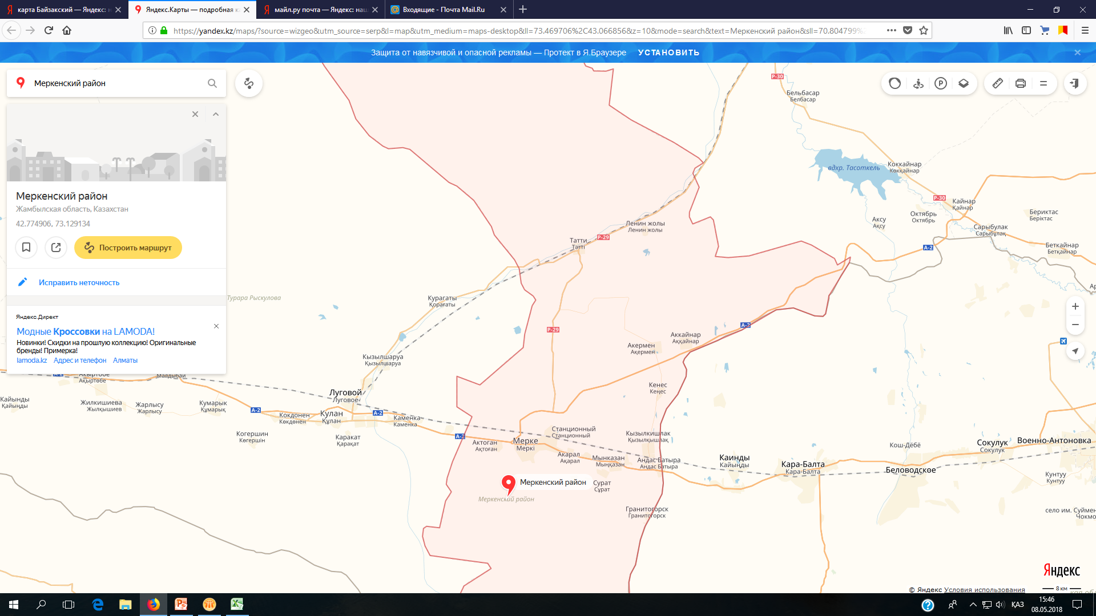
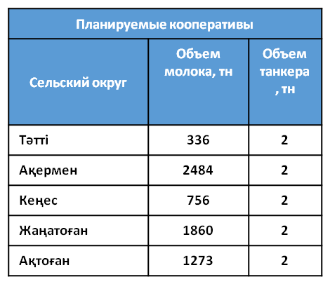


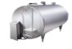
Ойтал
«МеркіІрімшікЗауыты» ЖШС
Жаңатоған
- Действующие МПП
- Планируемые МПП
2 тн
2 тн
2 тн
2 тн
2 тн
2 тн
2 тн
2 тн
2 тн
3 км
17 км
35 км
34 км
23 км
55 км

ПРИЛОЖЕНИЕ И

Схема реализации молока произведенной ЛПХ через кооперативные МПП в Жамбылском районе Жамбылкой области
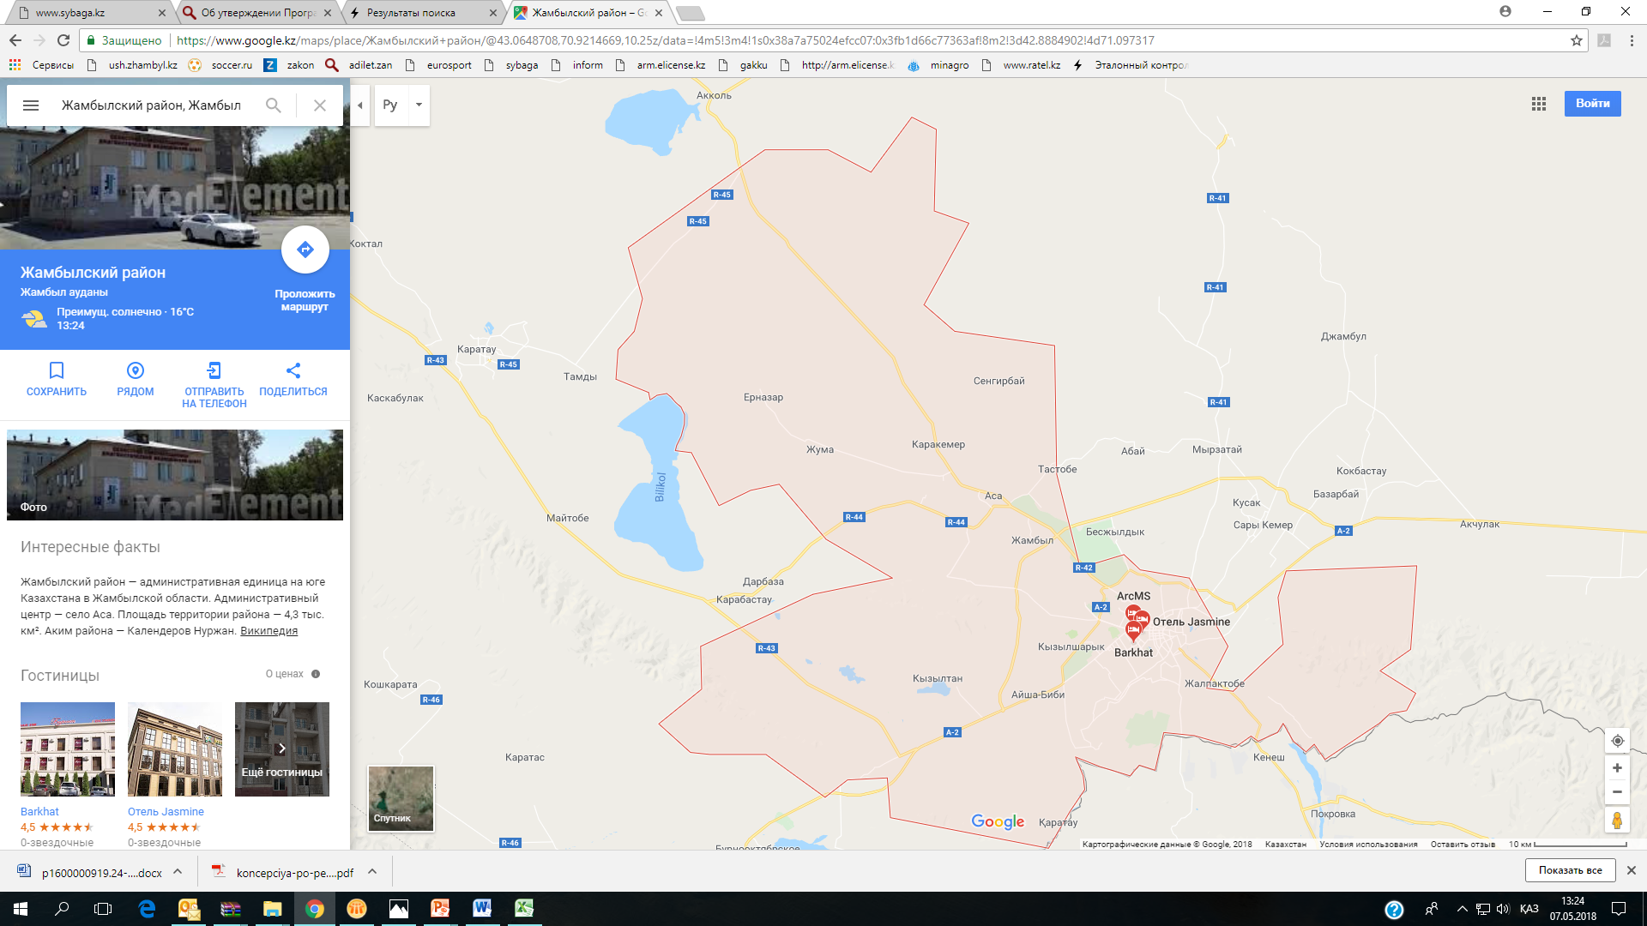
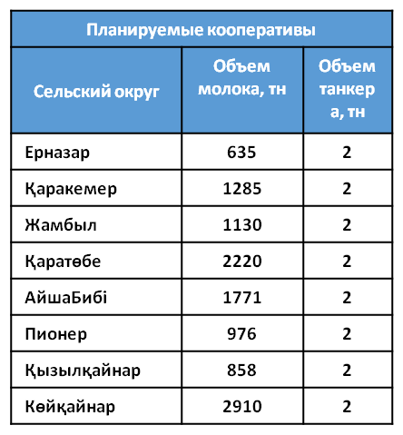
Гродеково
2 тн
«КөкЖек-2030»
«БурноеСүт Компаниясы» ЖШС
2 тн
2 тн
2 тн
2 тн
Қызылқайнар
1,5 тн
2 тн
Қаратөбе
2 тн
2 тн
«Шалқаров» ЖШС
2 тн
40 км
40 км
27 км
40 км
20 км
45 км
50 км
60 км
75 км
85 км
2 тн
25 км
27 км
Пионер
- Действующие МПП
- Планируемые МПП

ПРИЛОЖЕНИЕ К

Схема реализации молока произведенной ЛПХ через кооперативные МПП в Т.Рыскуловском районе Жамбылкой области
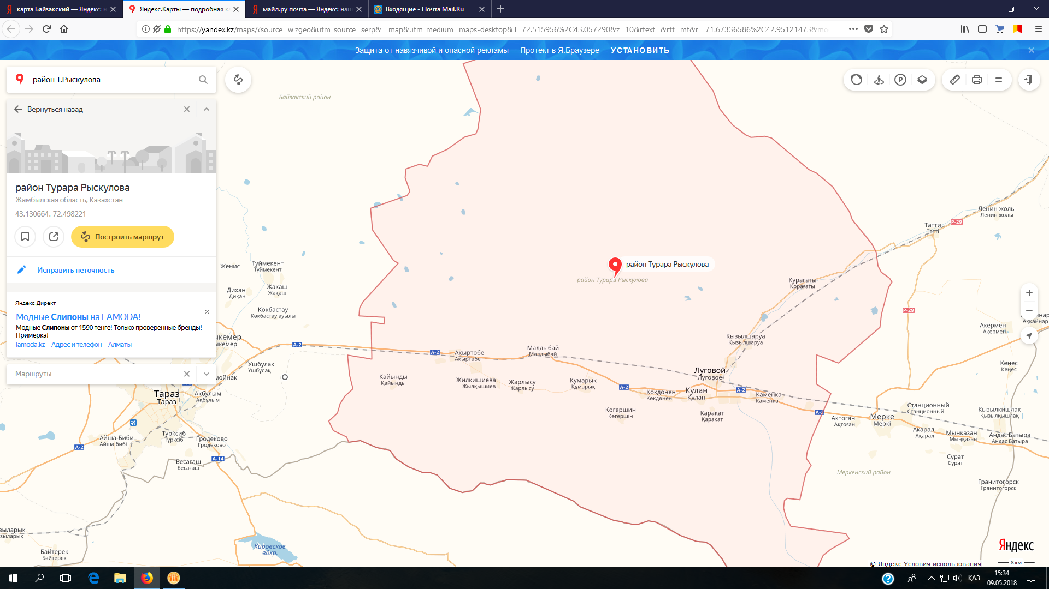
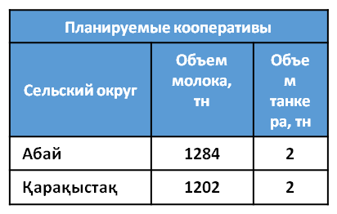
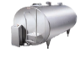
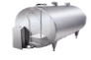
«Меркі Ірімшік Зауыты» ЖШС
2 тн
2 тн
Қарақыстақ
Абай
2 тн
2 тн
- Действующие МПП
- Планируемые МПП

ПРИЛОЖЕНИЕ Л

Схема реализации молока произведенной ЛПХ через кооперативные МПП в Кордайском районе Жамбылкой области
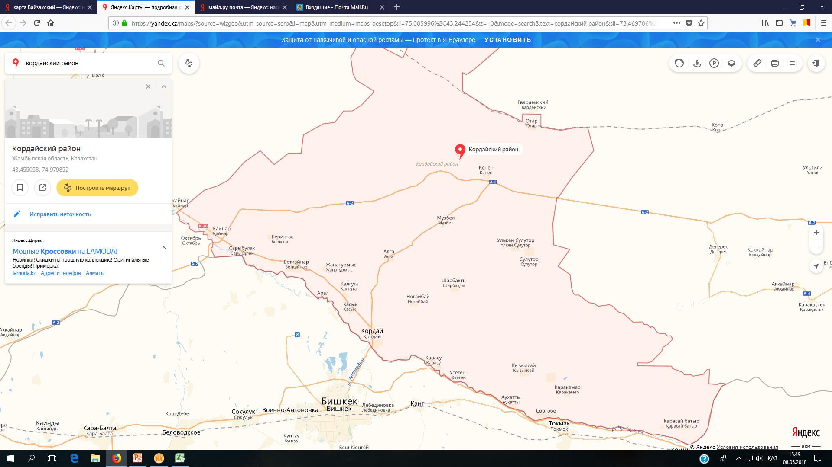
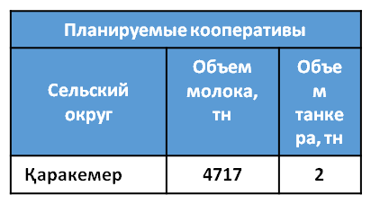

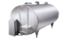
«КуликовСүт Өнімдері» ЖШС
2 тн
2 тн
47 км
53 км
2 тн
- Действующие МПП
- Планируемые МПП

ПРИЛОЖЕНИЕ М

Схема реализации молока произведенной ЛПХ через кооперативные МПП в Жуалинском районе Жамбылкой области
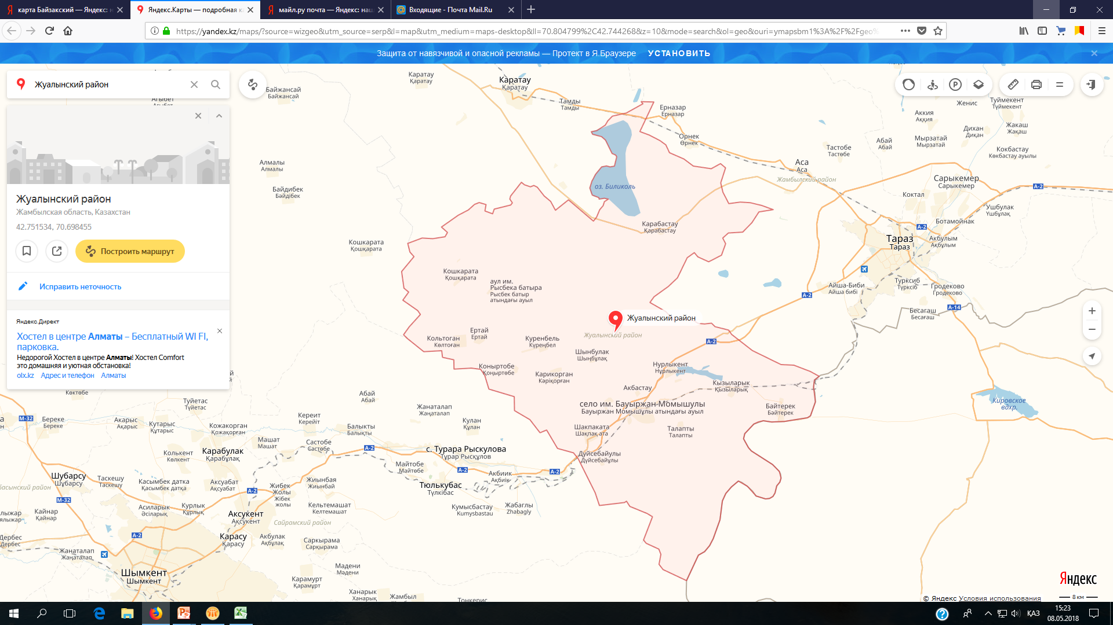
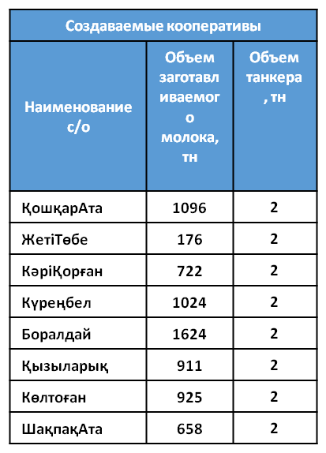
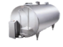
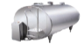
«СМТС» ЖШС
«Мешелова З.Е.» ЖК
«Бурное сүт компаниясы» ЖШС
Ақсай
2 тн
Ақтөбе
- Действущее МПП
- Планируемые МПП
Мыңбұлақ
2 тн
2 тн
2 тн
2 тн
Қарасаз
Жетітөбе
Боралдай
2 тн
2 тн
2 тн
2 тн
2 тн
2 тн
2 тн
13 км
15 км
7 км
27 км
28 км
43 км
65 км
60 км
23 км
19 км

ПРИЛОЖЕНИЕ Н

Схема реализации молока произведенной ЛПХ через кооперативные МПП в Байзакском районе Жамбылкой области
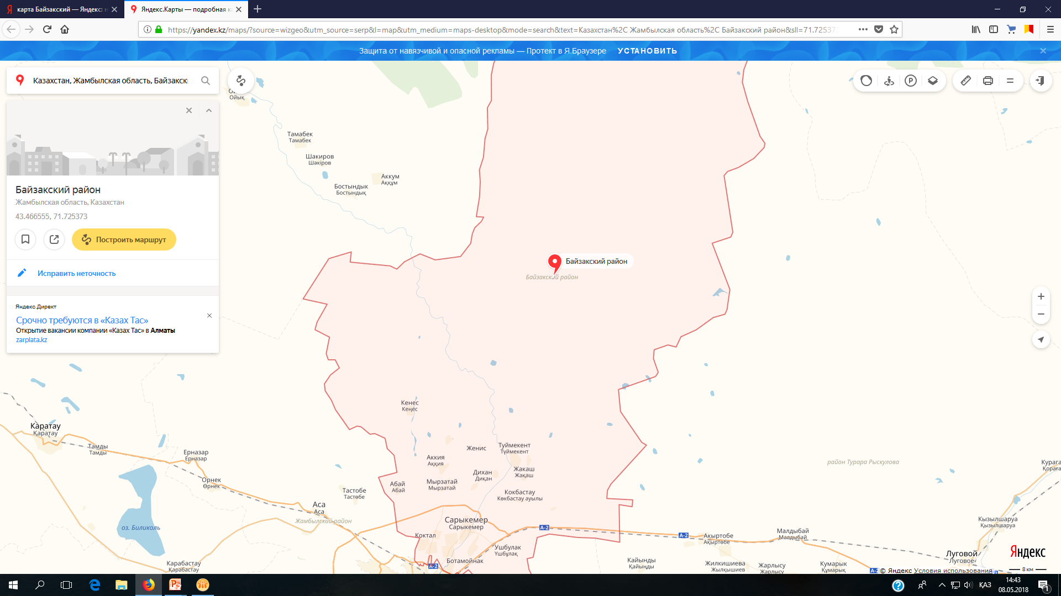
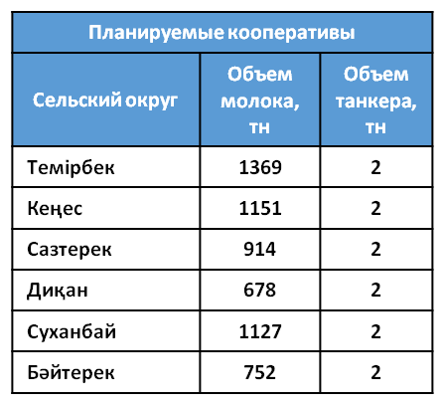


Жаңатұрмыс
Бәйтерек
Суханбай
Тараз қаласы
35 км
45 км
40 км
Үлгілі
Темірбек
«КөкЖек-2030» ЖШС
40 км
55 км
27 км
2 тн
2 тн
2 тн
2 тн
2 тн
2 тн
2 тн
2 тн
2 тн
2 тн
2 тн
«Лесняк О.В.» ЖК
«Ағали» ШҚ
- Действующие МПП
- Планируемые МПП

ПРИЛОЖЕНИЕ П

Схема реализации молока произведенной ЛПХ через кооперативные МПП в» Шуском районе Жамбылкой области

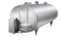

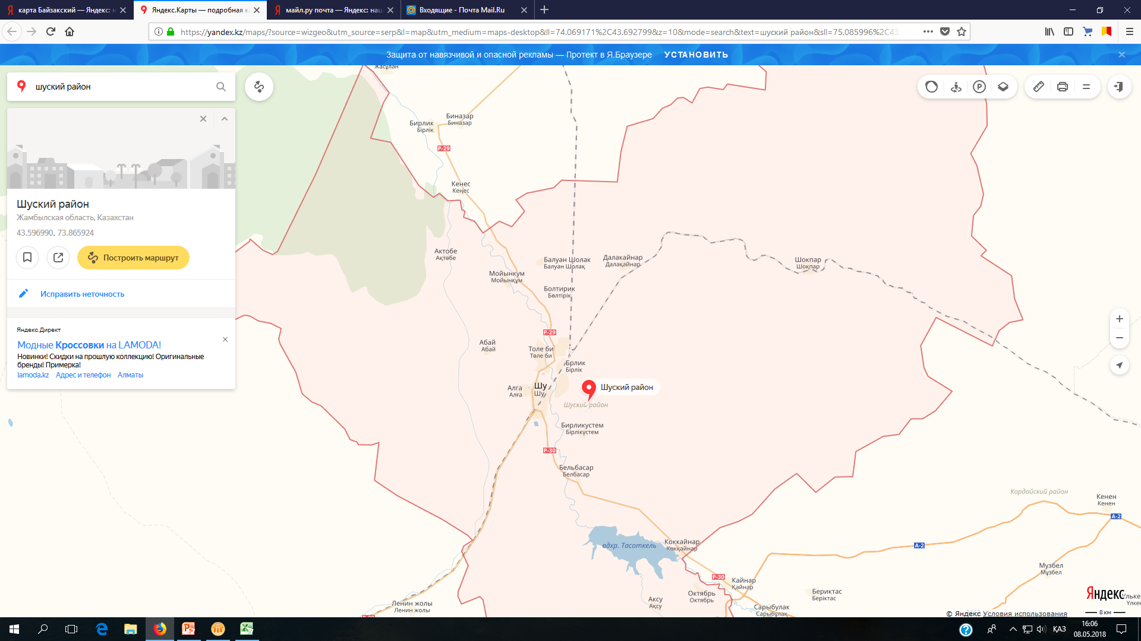
Еңбек
«Меркі Ірімшік Зауыты» ЖШС
Жаңажол
103 км
119 км
123 км
107 км
2 тн
2 тн
2 тн
2 тн
2 тн
- Действующие МПП
- Планируемые МПП

ПРИЛОЖЕНИЕ Р

Потребность молокоприемных пунктов и молоковозов для увеличения загрузки молзаводов Алматинской области
Район | Наименование предприятий | Мощность по сырью, | Переработка сырья в сутки | Производство | Загруженность, % | Необходимость МПП (2 тонна) | Необходимость в молоковозах
Район | Наименование предприятий | тонн | Переработка сырья в сутки | 2017 г. | Загруженность, % | Необходимость МПП (2 тонна) | Необходимость в молоковозах
Район | Всего | 285717 | 666 | 203175 | 65 | 49 | 21
Алаколский | КТ «Жазылбеков и К» | 2525 | 9 | 2 003 | 88 | 1 | 1
Енбекшиказахский | АО «Компания Фудмастер» | 90000 | 150 | 61 495 | 55 | 5 | 2
Енбекшиказахский | ТОО «Адал сут» | 36500 | 100 | 33 219 | 95 | 4 | 2
Енбекшиказахский | ТОО «Обис ЛТД» | 5200 | 5 | 2 500 | 42 | 2 | 1
Енбекшиказахский | ТОО «Ак-Ни» | 160 | 1 | 125 | 78 | - | -
Ескельдинский | ТОО «Ляззат-2016» | 11960 | 40 | 4 456 | 28 | 5 | 2
Ескельдинский | СПК «Имангалиев» | 317 | 1 | 208 | 22 | - | -
Илийский | ТОО «Райымбек Агро» | 63780 | 50 | 42 852 | 66 | 6 | 3
Илийский | ТОО «Данон Беркут» | 12000 | 80 | 12 000 | 75 | 1 | -
Илийский | ИП «Красильников» | 900 | 2 | 871 | 76 | 1 | -
Каратальский | ТОО «Уштобе-Айдын» | 10270 | 40 | 5 467 | 78 | 2 | 1
Талгарский | ТОО «Амеран» | 4380 | 15 | 4100 | 95 | 1 | -
Талгарский | ТОО «Байсерке Агро» | 5000 | 15 | 1000 | 39 | 4 | 2
Талгарский | ТОО Сафро | 1300 | 5 | 1256 | 95 | 2 | 1
Талгарский | ИП «Санамян» | 440 | 1 | 231 | 60 | - | -
Талгарский | ТОО «Акку Алатау» | 2250 | 9 | 1395 | 62 | 2 | 1
Саркандский | ТОО «Акбулакпродукт» | 3000 | 15 | 621 | 50 | 2 | 1
Коксуский | ИП «Аркабаев» | 3000 | 10 | 994 | 39 | 1 | -
Карасайский | ТОО «Медеу коммерц» | 4800 | 13 | 3 090 | 59 | 1 | -
г.Текели | ТОО»Текели ГМЗ» | 2935 | 10 | 1 242 | 48 | 2 | 1
г.Талдыкорган | ТОО «JLC Cут» | 18000 | 60 | 17 050 | 99 | 3 | 1
г.Талдыкорган | ТОО «GSK Lactis ltd» | 7000 | 35 | 7 000 | 74 | 4 | 2

ПРИЛОЖЕНИЕ С

Количество сельскохозяйственных кооперативов молочного направления по видам деятельности в разрезе районов Алматиснкой области
Район | 2019 г. |  |  |  |  | 2020 г.
Район | по заготовке молока |  | по переработке молока |  | Итого, тыс. тг | по заготовке молока |  | по переработке молока |  | Итого, тыс. тг
Район | Кол-во СХК | сумма, тыс. тг | Кол-во СХК | сумма, тыс. тг | Итого, тыс. тг | Кол-во СХК | сумма, тыс. тг | Кол-во СХК | сумма, тыс. тг | Итого, тыс. тг
Алаколский | 1 | 12 000 |  |  | 12 000
Енбекшиказахский | 11 | 132 000 | 2 | 36 000 | 168 000 | 3 | 36000 | 1 | 18 000 | 54 000
Ескельдинский | 7 | 84 000 | 1 | 18 000 | 102 000 | 2 | 24000 |  |  | 24 000
Илийский | 8 | 96 000 | 2 | 36 000 | 132 000 | 2 | 24000 |  |  | 24 000
Каратальский | 2 | 24 000 |  |  | 24 000 |  |  |  |  | 0
Талгарский | 9 | 108 000 | 3 | 54 000 | 162 000 | 3 | 36000 | 1 | 18 000 | 54 000
Саркандский | 2 | 24 000 |  |  | 24 000
Коксуский | 8 | 96 000 | 2 | 36 000 | 132 000 | 2 | 24000 | 1 | 18 000 | 42 000
Карасайский | 1 | 12 000 |  |  | 12 000 | 3 | 36000 | 1 | 18 000 | 54 000
ИТОГО | 49 | 588 000 | 9 | 162 000 | 750 000 | 15 | 180000 | 4 | 72 000 | 252 000

ПРИЛОЖЕНИЕ Т

Схема реализации молока произведенной ЛПХ через кооперативные МПП в Енбекшиказахском районе Алматинской области
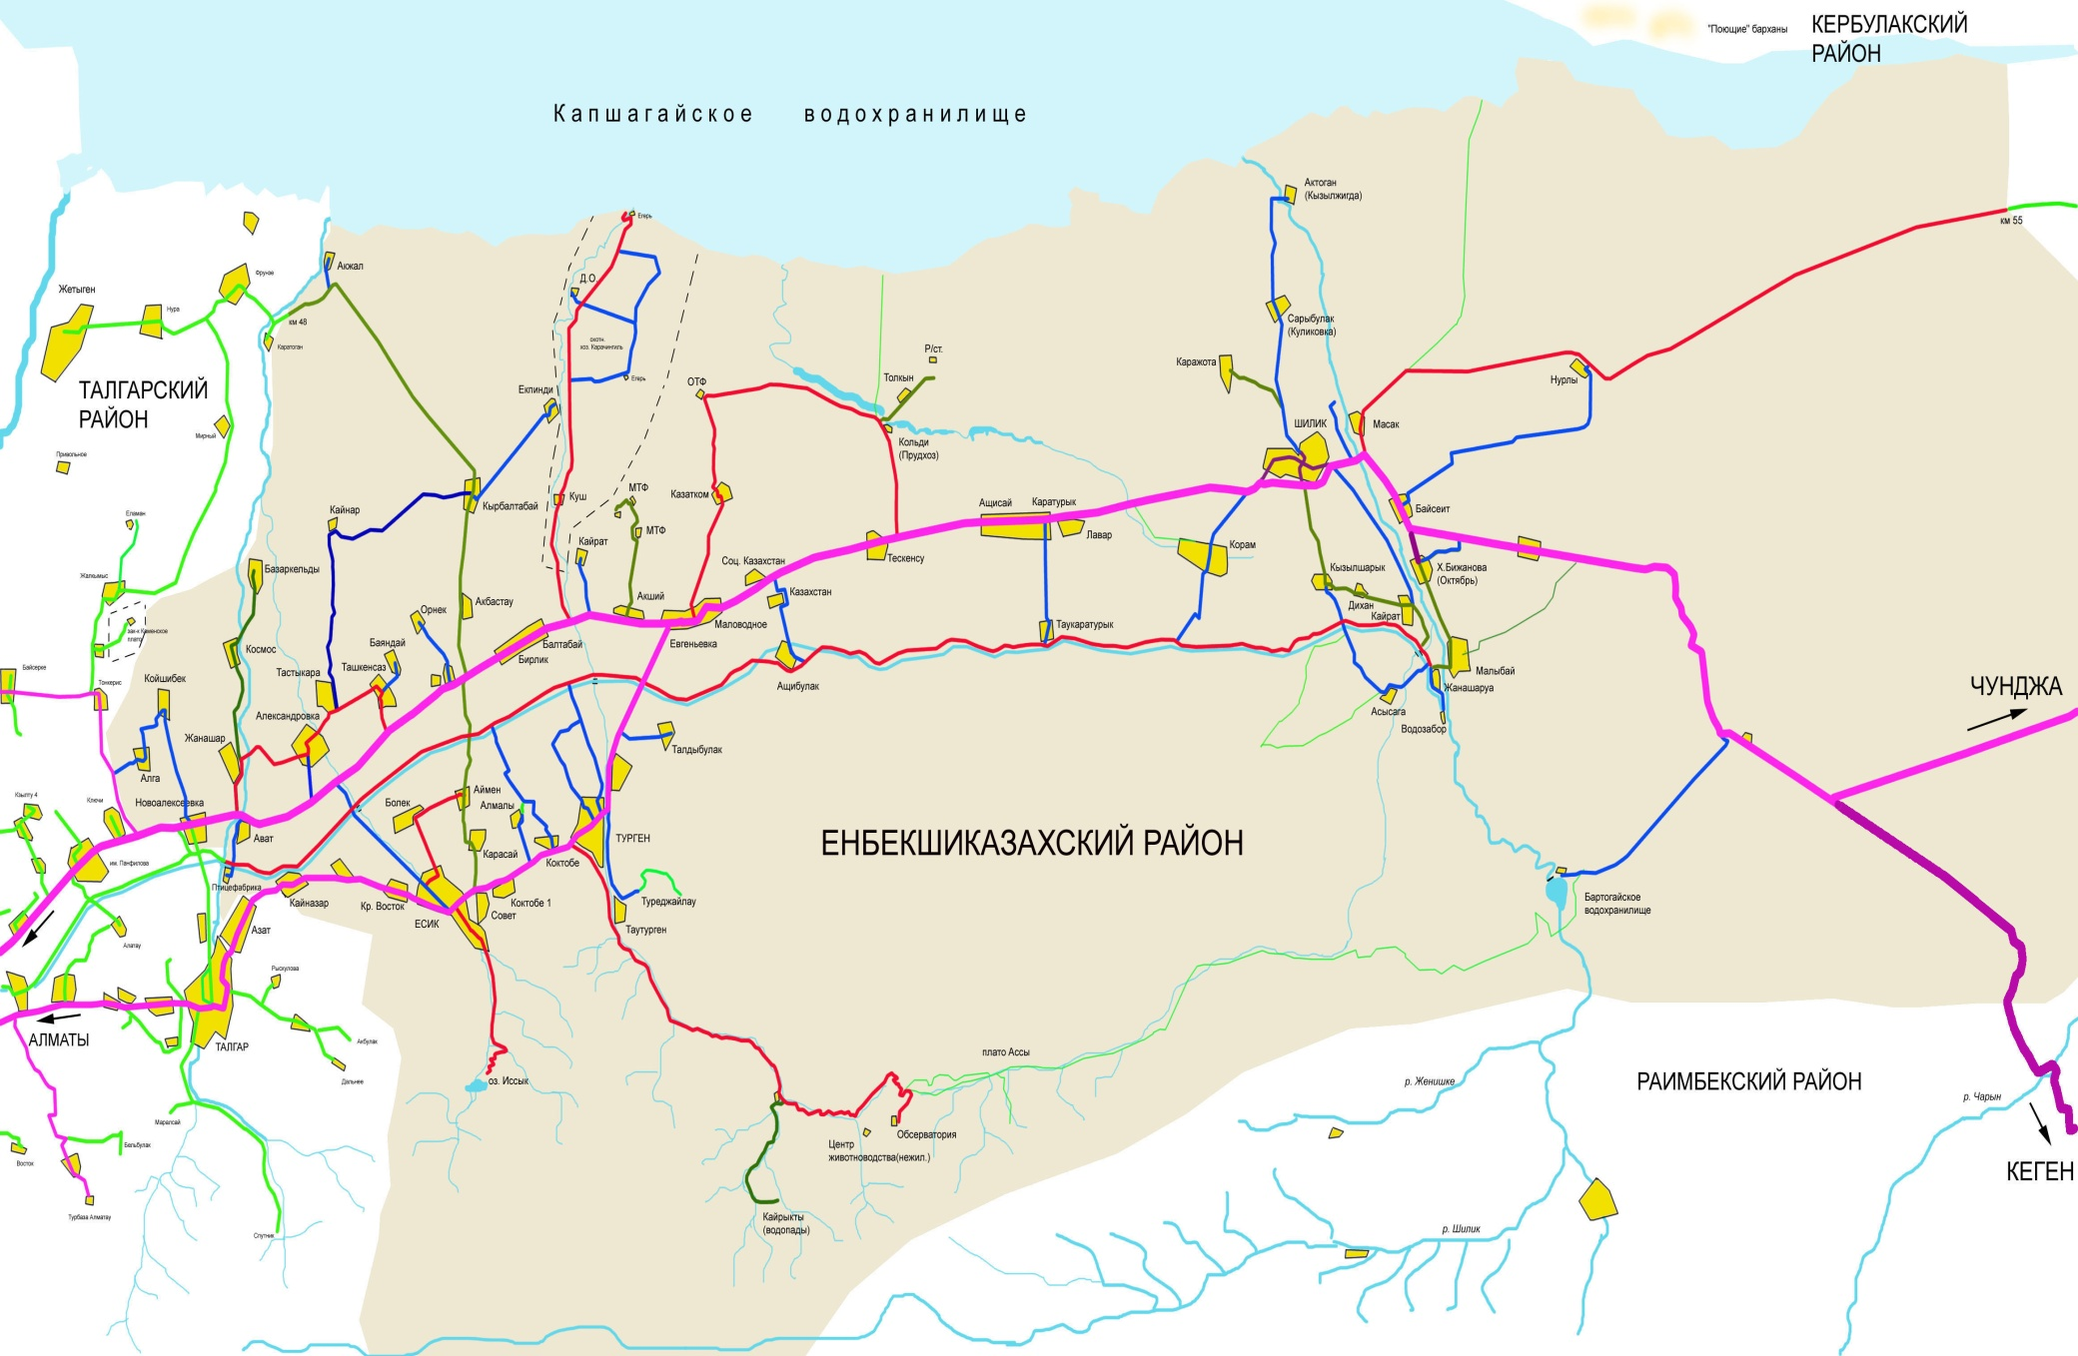
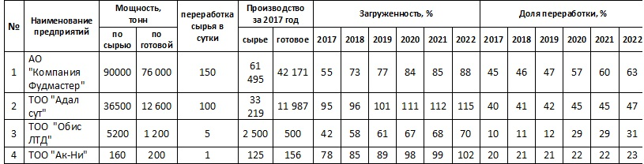

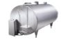
АО АПК «Адал»
АО «Компания Фудмастер»
ТОО «Обис ЛТД»
ТОО «АК-НИ»
2 тн
1 тн
1 тн
1 тн
2 тн
2 тн
2 тн
2 тн
- Действущее МПП
- Планируемые МПП

ПРИЛОЖЕНИЕ У

Схема реализации молока произведенной ЛПХ через кооперативные МПП в Илийском районе Алматинской области
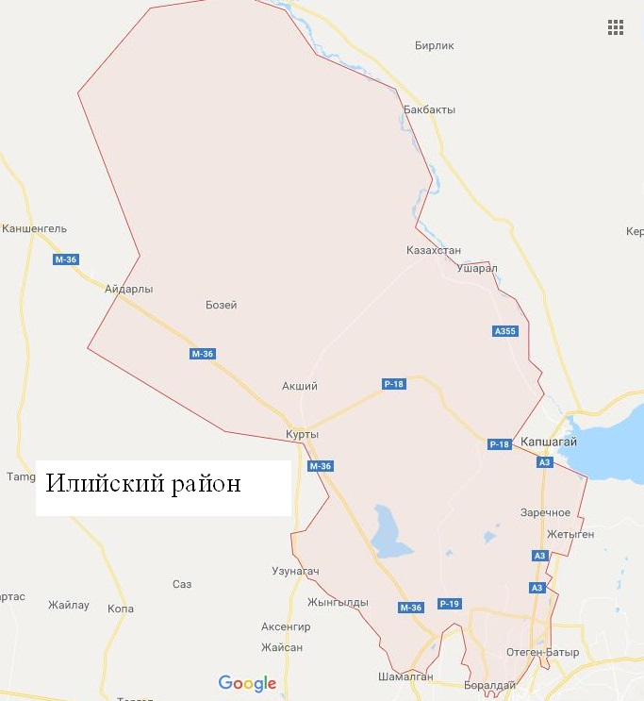

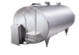
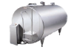
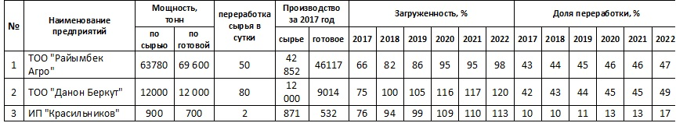
ТОО «Райымбек Агро»
ИП «Красильников»
ТОО “Данон Беркут”
2 тн
2 тн
2 тн
2 тн
2 тн
2 тн
- Действущее МПП
- Планируемые МПП

ПРИЛОЖЕНИЕ Ф

Схема реализации молока произведенной ЛПХ через кооперативные МПП в Карасайском районе Алматинской области
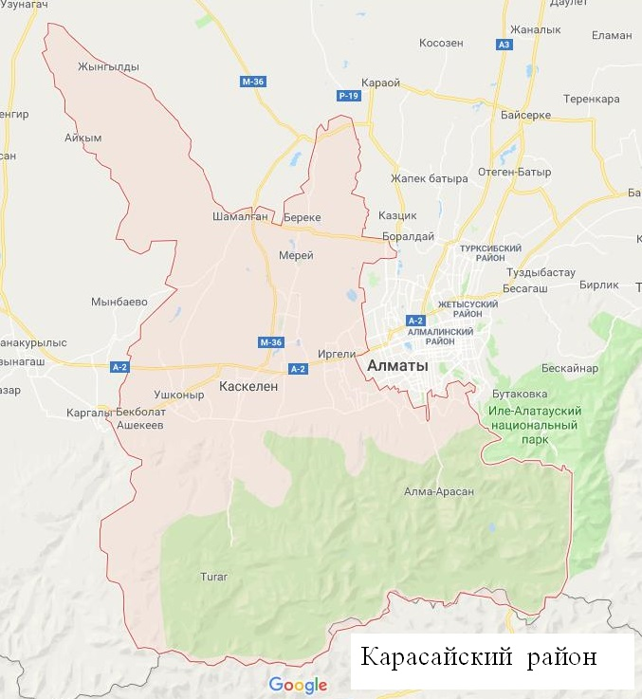
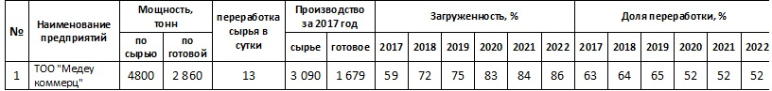
ТОО “Медеу коммерц”
2 тн
2 тн
2 тн
2 тн
2 тн
- Действущее МПП
- Планируемые МПП

ПРИЛОЖЕНИЕ Х

Схема реализации молока произведенной ЛПХ через кооперативные МПП в Ескельдинском районе Алматинской области
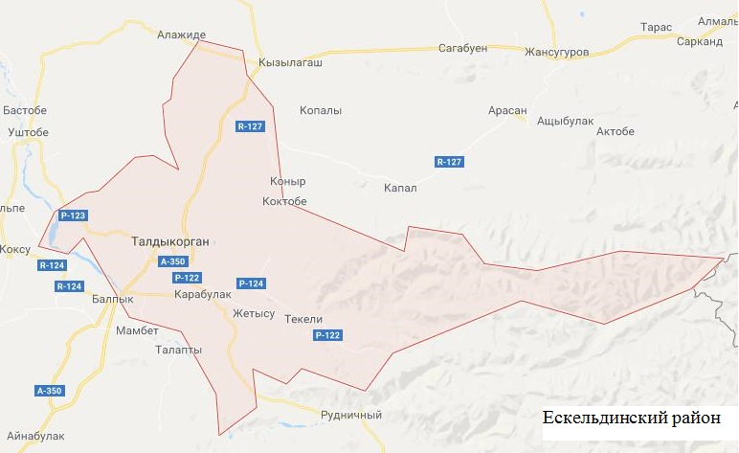
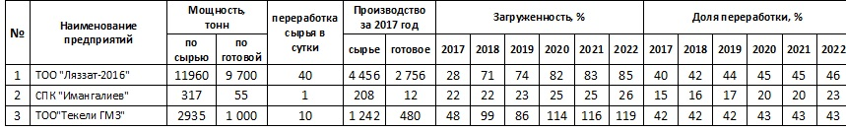
ТОО “Ляззат-2016”
СПК “Имангалиев”
ТОО “Текели ГМЗ”
2 тн
2 тн
3 тн
2 тн
2 тн
2 тн
- Действущее МПП
- Планируемые МПП

ПРИЛОЖЕНИЕ Ц

Схема реализации молока произведенной ЛПХ через кооперативные МПП в Коксуском районе Алматинской области

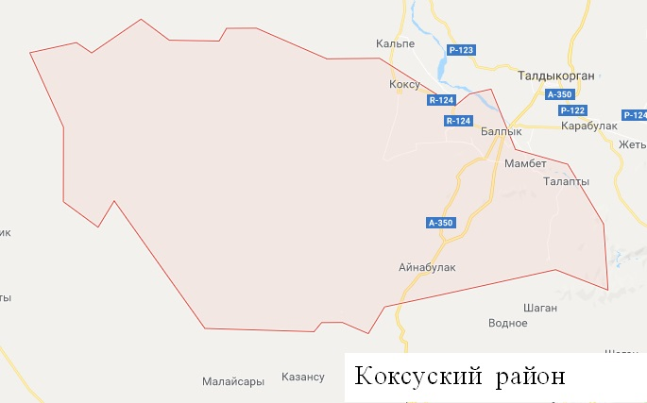
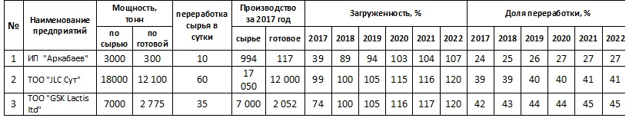

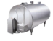
ИП Аркабаев
ТОО «GSK Lactis ltd»
ТОО «JLC Cут»
2 тн
1 тн
2 тн
2 тн
2 тн
- Действущее МПП
- Планируемые МПП

ПРИЛОЖЕНИЕ Ш

Схема реализации молока произведенной ЛПХ через кооперативные МПП в Саркандском районе Алматинской области

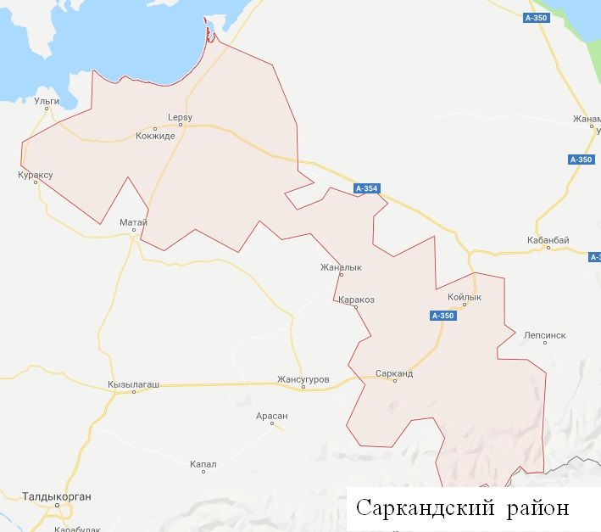
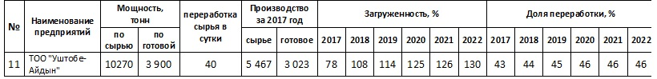

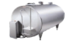
«Акбулакпродукт»
1 тн
1 .5 тн
2 тн
2 тн
2 тн
- Действущее МПП
- Планируемые МПП

ПРИЛОЖЕНИЕ Щ

Схема реализации молока произведенной ЛПХ через кооперативные МПП в Талгарском районе Алматинской области
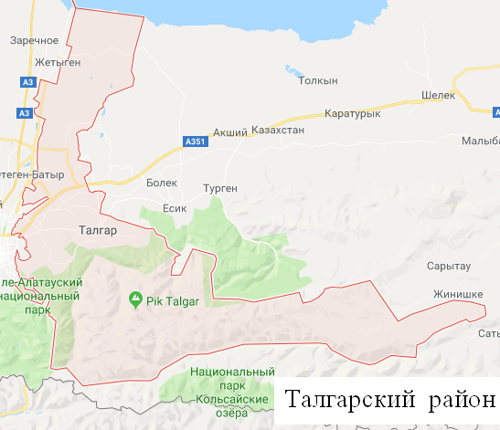
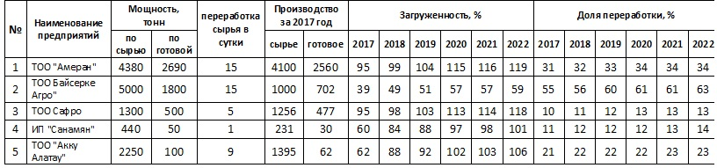

ТОО Байсерке Агро»
ТОО «Амеран»
ТОО Сафро
ИП “Санамян”
ТОО “Акку Алатау»
2 тн
2 тн
2 тн
2 тн
2 тн
- Действущее МПП
- Планируемые МПП

ПРИЛОЖЕНИЕ Э

Схема реализации молока произведенной ЛПХ через кооперативные МПП в Каратльском районе Алматинской области

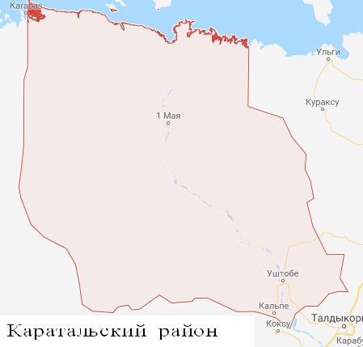
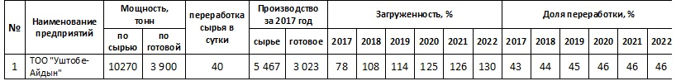
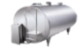
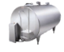
1 тн
1 тн
1 тн
1 тн
2 тн
- Действущее МПП
- Планируемые МПП

ПРИЛОЖЕНИЕ Ю

Схема реализации молока произведенной ЛПХ через кооперативные МПП в Алакольском районе Алматинской области
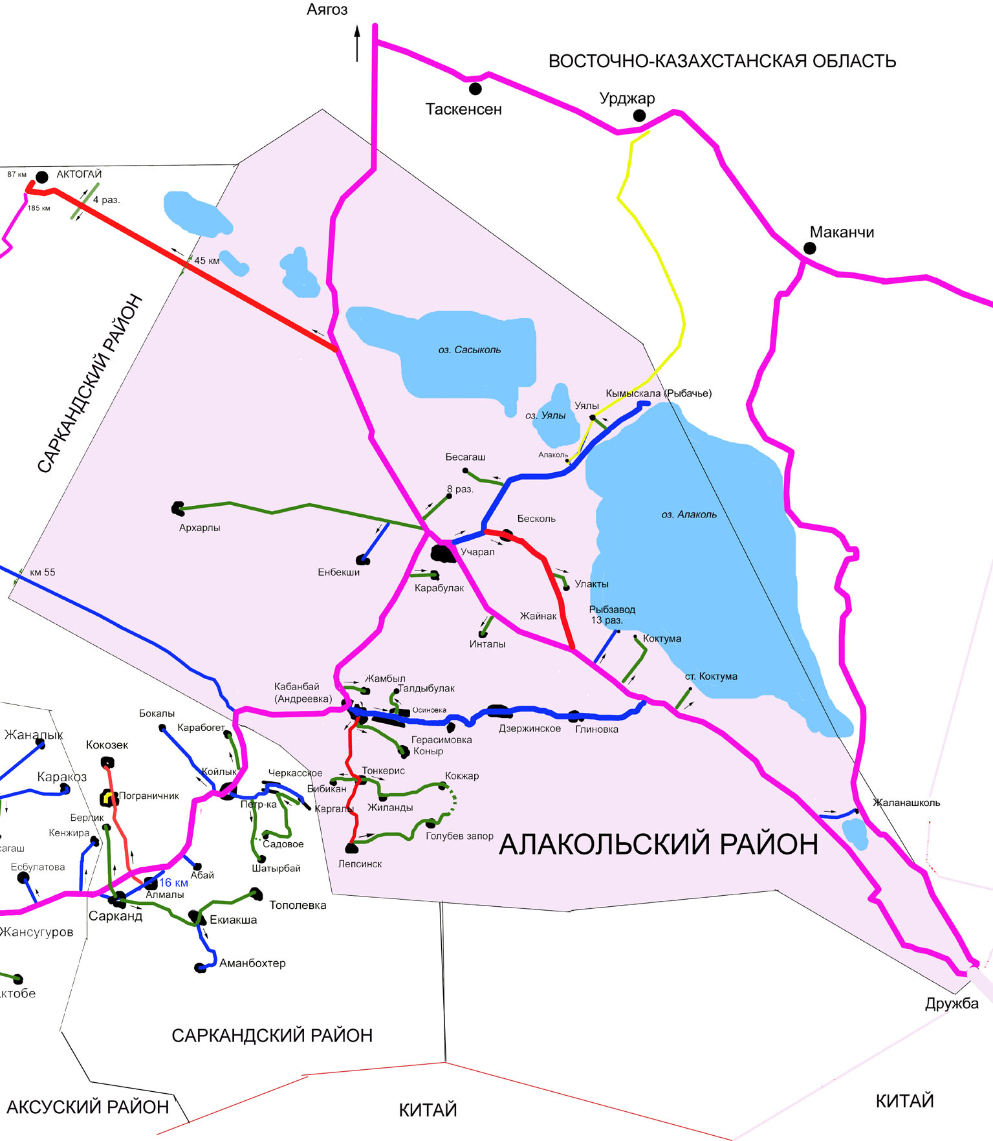
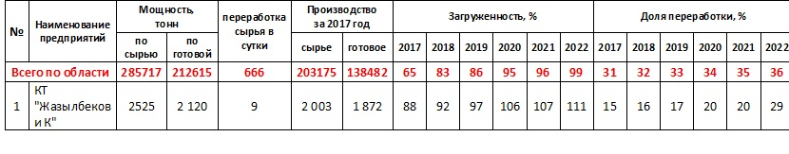
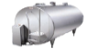
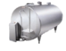
«Жазылбеков и К» КТ
2 тн
2 тн
2 тн
2 тн
2 тн
- Действущее МПП
- Планируемые МПП

ПРИЛОЖЕНИЕ Я

Список сотрудников, участвующих в реализации НИР
(приложить копии их дипломов о присуждении ученой степени докторов и кандидатов, PhD докторов и магистров наук)

ФИО | Должность | Ученая степень | Специальность
Акимбекова Г.У. | Научный руководитель | д.э.н., профессор | Инженер-экономист
Баймуханов А.Б. | Ведущий научный сотрудник | к.э.н. | Ученый-агроном
Каскабаев У.Р. | Старший научный сотрудник | магистр | Экономист
Жумабеков М.Ж. | Ведущий аналитик |  | Экономист

ПРИЛОЖЕНИЕ D

Список статей в отечественных научных изданиях, согласно таблице: (приложить оттиски статей)

Наименование статьи | Наименование издания | Авторы статьи | Дата публикации
Сельскохозяйственная кооперация в Республике Казахстан: проблемы и пути их решения | Проблемы Агрорынка. - 2018. - № 1. - С.7-15. | Акимбекова Г.У.  Г.А.Калиев | Март, 2018
Қазақстан Республикасында және Жамбыл облысында ауыл шаруашылық кооперативтерін ұйымдастырудың ерекшеліктері | Проблемы Агрорынка. - 2018. - № 2. - С.185-194. | Акимбекова Г.У.  Г.К.Егизбаева,  Каскабаев У.Р. | Июнь, 2018
Производство и переработка мяса и молока в Республике Казахстан | Проблемы Агрорынка. - 2018. - № 3. - С.164-173. | Акимбекова Г.У.  Баймуханов А.Б.,  Кыдырбаева Э.О.,  Каскабаев У.Р. | Сентябрь, 2018

продолжение приложение D

Список статей в научных изданиях стран СНГ (приложить оттиски статей).

Наименование статьи | Наименование издания, страна | Авторы статьи | Дата публикации
О новых подходах государственной поддержки сельскохозяйственных кооперативов в Республике Казахстан | Научно-теоретический журнал «Фундаментальные и прикладные исследования кооперативного сектора экономики» - 2018. - №1. - С.35-42. | Акимбекова Г.У.  Баймуханов А.Б.,  Каскабаев У.Р. | Февраль, 2018
Годы жизни и деятельности А.В. Чаянова в Казахстане, вклад в казахстанскую экономическую мысль | Мат. научно- практической конференции «Научное наследие А.В.Чаянова и современность», ВИАПИ им. Никонова А.А., март 2018 г., г.Москва. | Акимбекова Г.У.  Калиев Г.А. | В печати
Формирование эффективной системы производство, переработки и сбыта сельскохозяйственной продукции для повышения продовольственной безопастности Республики Казахстан | Мат. Круглого стола «Продовольственная безопасность Евразийского экономического союза: консолидированный подход по обеспечению потребностей населения», 12 октября 2018 г, ГП «Институт системных исследований в АПК НАН Беларуси», Минск, 2018 | Акимбекова Г.У. | В печати

продолжение приложение D

Количество опубликованных научных статей в научных изданиях стран дальнего зарубежья, согласно таблице: (приложить оттиски статей)

Наименование статьи | Наименование издания, страна | Авторы статьи | Дата публикации
Advantages of formation and agricultural cooperatives in the Republic of Kazakhstan | Espacios (Revista) (Scopus). Vol.39. (Number 18) Yean 2018. Page 6 revistaespacios.com | G.U.Akimbekova E.Horska G.Yegizbayeva | В печати

Список опубликованных научных статей в изданиях с индексом цитируемости
(приложить копии: статьи; письмо из АО «Национальный центр государственной научно-технической экспертизы» о подтверждении наличия публикации в рецензируемом журнале и скриншот с индексом Хирша)

Наименование статьи | Наименование издания, страна | ISSN издания | Авторы статьи | IF | Дата публикации
Advantages of formation and agricultural cooperatives in the Republic of Kazakhstan | Espacios (Revista) (Scopus). Vol.39. (Number 18) Yean 2018. Page 6 revistaespacios.com |  | G.U.Akimbekova E.Horska G.Yegizbayeva |  | В печати

